Załącznik nr 2
Zarządzenie Dyrektora nr 14/2023/2024 z dn. 22.05.2024r.
w sprawie wprowadzenia Standardów Ochrony Małoletnich w Szkole Podstawowej we Wziąchowie Wielkim

……………………………….
(pieczęć szkoły)

STANDARDY OCHRONY MAŁOLETNICH
w Szkole Podstawowej im. Wandy Rutkiewicz
we Wziąchowie Wielkim
(wersja pełna)
Podstawy prawne:

- Ustawa z dnia 29 lipca 2005 r. o przeciwdziałaniu przemocy domowej (Dz.U. z 2021 r. poz. 1249 oraz z 2023 r. poz. 289 oraz 535).

- Rozporządzenie Rady Ministrów z dnia 13 września 2011 r. w sprawie procedury „Niebieskie Karty” oraz wzorów formularzy „Niebieska Karta” (Dz. U. poz. 1870).

- Ustawa z dnia 28 lipca 2023 r. o zmianie ustawy – Kodeks rodzinny i opiekuńczy oraz niektórych innych ustaw (Dz.U. 1606).

- Ustawa z dnia 26 stycznia 1982 r. – Karta Nauczyciela (t. j. Dz.U. z 2023 r. poz. 984 ze zm.).

- Ustawa z dnia 14 grudnia 2016 r. – Prawo oświatowe (t. j. Dz.U. z 2023 r. poz. 900).

- Ustawa z dnia 10 maja 2018 r. o ochronie danych osobowych (t. j. Dz.U. z 2019 r. poz. 1781).

- Konwencja o prawach dziecka (Dz.U.1991 nr 120 poz. 526).

Rozdział 1
Informacje ogólne
- Wprowadzenie
- Podstawowe terminy

Rozdział 2
Standardy Ochrony Małoletnich

Rozdział 3
Rozpoznawanie i reagowanie na czynniki ryzyka krzywdzenia dzieci

Rozdział 4
Procedury interwencji w przypadku krzywdzenia dziecka

Rozdział 5
Zasady ochrony wizerunku dziecka

Rozdział 6
Zasady dostępu dzieci do Internetu

Rozdział 7
Organizacja procesu ochrony dzieci i wdrażania Standardów Ochrony Małoletnich oraz monitoring jej stosowania

Rozdział 8
Przepisy końcowe

Załączniki

Rozdział 1
Informacje ogólne
- Wprowadzenie

Nowelizacja Kodeksu rodzinnego i opiekuńczego (Dz.U. poz. 1606) określiła warunki skutecznej ochrony małoletnich przed różnymi formami przemocy. Wprowadzone zmiany wskazują na potrzebę opracowania jasnych i spójnych standardów postępowania w sytuacjach podejrzenia lub krzywdzenia małoletnich.
Standardy Ochrony Małoletnich są jednym z elementów systemowego rozwiązania ochrony małoletnich przed krzywdzeniem i stanowią formę zabezpieczenia ich praw.
Należy je traktować jako jedno z narzędzi wzmacniających i ułatwiających skuteczniejszą ochronę uczniów przed krzywdzeniem.
Niniejszy dokument określa zatem standardy ochrony dzieci przed krzywdzeniem jakie obowiązują w placówce, stanowiące zbiór zasad i procedur postępowania w sytuacjach zagrożenia ich bezpieczeństwa. Jego najważniejszym celem jest ochrona dzieci przed różnymi formami przemocy oraz budowanie bezpiecznego i przyjaznego środowiska w szkole.

- Podstawowe terminy

Ilekroć w niemniejszych Standardach jest mowa o:
- dziecku lub małoletnim – należy przez to rozumieć każdą osobę do ukończenia 18 roku życia.
- dyrektorze – należy przez to rozumieć dyrektora Szkoły Podstawowej im. Wandy Rutkiewicz we Wziąchowie Wielkim.
- szkole lub placówce – należy przez to rozumieć Szkołę Podstawową im. Wandy Rutkiewicz we Wziąchowie Wielkim.
- pracowniku lub personelu – należy przez to rozumieć każdego pracownika szkoły, bez względu na formę zatrudnienia, w tym wolontariuszy, praktykantów lub inne osoby, które z racji pełnionej funkcji lub zadań mają (nawet potencjalny) kontakt z dzieckiem.
- rodzicu – należy przez to rozumieć przedstawiciela ustawowego dziecka pozostającego pod jego władzą rodzicielską. Jeżeli dziecko pozostaje pod władzą rodzicielską obojga rodziców, każde z nich może działać samodzielnie, jako przedstawiciel ustawowy dziecka.
- opiekunie prawnym dziecka – należy przez to rozumieć osobę, która ma za zadanie zastąpić dziecku rodziców, a także wypełnić wszystkie ciążące na nich obowiązki. Jest przedstawicielem ustawowym dziecka, dlatego może dokonywać czynności prawnych w imieniu dziecka i ma za zadanie chronić jego interesy prawne, osobiste i finansowe.
- krzywdzeniu dziecka – należy rozumieć popełnienie czynu zabronionego lub czynu karalnego na szkodę małoletniego przez jakąkolwiek osobę, w tym pracownika szkoły lub zagrożenie dobra małoletniego, w tym jego zaniedbywanie.
- zgodzie rodzica – należy przez to rozumieć zgodę co najmniej jednego z rodziców małoletniego. Jednak w przypadku braku porozumienia między opiekunami małoletniego należy poinformować ich o konieczności rozstrzygnięcia sprawy przez sąd rodzinny.
- dane osobowe ucznia – należy przez to rozumieć wszelkie informacje umożliwiające identyfikację ucznia.
- osobie odpowiedzialnej za Standardy Ochrony Małoletnich – należy przez to rozumieć wyznaczonego przez dyrektora pracownika sprawującego nadzór nad realizacją niniejszych Standardów.
- osobie odpowiedzialnej za Internet – należy przez to rozumieć wyznaczonego przez dyrektora pracownika, sprawującego nadzór nad korzystaniem z Internetu przez uczniów na terenie szkoły oraz nad bezpieczeństwem małoletnich w Internecie.
Rozdział 2
Standardy Ochrony Małoletnich

Standard I
Uczniowie, rodzice i pracownicy szkoły znają Standardy Ochrony Małoletnich” Dokument jest dostępny i upowszechniony.

Wskaźniki realizacji standardu:
- Dokument Standardy Ochrony Małoletnich został opracowany, zgodnie z Ustawą z dnia 28 lipca 2023 r. o zmianie ustawy – Kodeks rodzinny i opiekuńczy (Dz.U. poz. 1606).
- Zapoznano z nim personel szkoły, rodziców/opiekunów prawnych uczniów oraz uczniów.
- Dokument wprowadzono do stosowania w szkole. Oświadczenie o znajomości Standardów Ochrony Małoletnich i zobowiązanie do ich przestrzegania zastało podpisane przez cały personel, a każda nowozatrudniona osoba jest zobowiązana do zapoznania się z obowiązującymi Standardami Ochrony Małoletnich, co potwierdza podpisane oświadczenie, którego wzór stanowi Załącznik nr 6.
- Dokument opublikowano na stronie internetowej szkoły: www.spwziachowo.pl oraz udostępniono w dostępnym miejscy w budynku szkoły. Standardy są szeroko promowane wśród personelu, rodziców i dzieci, a poszczególne grupy są z nimi aktywnie zapoznawane poprzez działania edukacyjne i informacyjne w trakcie lekcji wychowawczych, konsultacji indywidualnych, wywiadówek.
- Wyznaczono osobę odpowiedzialną za monitoring realizacji polityki Standardów Ochrony Małoletnich, której rola, zadania oraz kwalifikacje są jasno określone. Podano do wiadomości personelu, dzieci oraz opiekunów, kto jest tą osobą, wraz z informacją, jak się z nią skontaktować.
- Dokument został udostępniony w dwóch wersjach: wersji pełnej oraz skróconej przeznaczonej dla małoletnich i zawierającej informacje dla nich istotne.
- Publikacja dokumentu spełnia wymogi Ustawy o zapewnianiu dostępności osobom ze szczególnymi potrzebami.

Standard 2
Szkoła monitoruje, edukuje i angażuje swój personel w celu zapobiegania krzywdzeniu dzieci.

Wskaźniki realizacji standardu:
- W szkole zatrudnia się personel po wcześniejszej weryfikacji w Krajowym Rejestrze Karnym, Rejestrze Sprawców Przestępstw na Tle Seksualnym, a w przypadku stanowisk pedagogicznych dodatkowo w Centralnym Rejestrze Orzeczeń Dyscyplinarnych. W przypadku zatrudnienia obcokrajowców personel weryfikuje osobę w rejestrach karalności państw trzecich w zakresie określonych przestępstw (lub odpowiadających im czynów zabronionych w przepisach prawa obcego) lub w przypadkach prawem wskazanych poprzez oświadczenia o niekaralności.
- Dyrektor szkoły określa organizację, stosowanie i dokumentowanie działań podejmowanych w ramach procedur określonych w dokumencie Standardy Ochrony Małoletnich.
- Pracownicy szkoły są świadomi swoich praw oraz odpowiedzialności prawnej ciążącej na nich za nieprzestrzeganie Standardów Ochrony Małoletnich.
- W szkole prowadzona jest systematyczna edukacja wszystkich pracowników z zakresu ochrony uczniów przed krzywdzeniem, a w szczególności:
- rozpoznawania symptomów krzywdzenia dzieci,
- procedur interwencji w przypadku krzywdzenia lub podejrzenia krzywdzenia, a także posiadania informacji o krzywdzeniu dziecka,
- dokumentowania podejmowanych działań związanych z ochroną dzieci,
- znajomości praw dziecka, praw człowieka i praw ucznia oraz zasad bezpiecznego przetwarzania udostępnionych danych osobowych,
- odpowiedzialności prawnej za zdrowie i życie powierzonych opiece małoletnich,
- procedury „Niebieskie Karty”,
- bezpieczeństwa relacji całego personelu z uczniami, uwzględniającą wiedzę o zachowaniach pożądanych i niedozwolonych w kontaktach z dziećmi.
- Cały personel pracujący z dzieckiem jest przygotowany, by edukować
- małoletnich na temat ochrony przed przemocą i wykorzystywaniem,
- rodziców i prawnych opiekunów na temat wychowania bez przemocy oraz chronienia ich przed przemocą i wykorzystaniem.
- Szkoła udostępnia dzieciom materiały edukacyjne (broszury, ulotki, książki) dotyczące ich praw, ochrony przed zagrożeniami przemocą i wykorzystywaniem.
- Szkoła zapewnia rodzicom/prawnym opiekunom dostęp do danych kontaktowych placówek oferujących pomoc i opiekę w trudnych sytuacjach życiowych oraz do przydatnych informacji dotyczących możliwości podnoszenia umiejętności wychowawczych i ochrony dzieci przed krzywdzeniem.

Standard 3
W szkole funkcjonuje procedura zgłaszania podejrzenia oraz podejmowania interwencji w sytuacji zagrożenia bezpieczeństwa dziecka.

Wskaźniki realizacji standardu:
- Określono procedury interwencji personelu w sytuacjach krzywdzenia lub podejrzenia krzywdzenia dzieci.
- Szkoła dysponuje danymi kontaktowymi lokalnych instytucji i organizacji, które zajmują się interwencją i pomocą w sytuacjach krzywdzenia dzieci oraz zapewnia do nich dostęp wszystkim pracownikom.
- W szkole wyeksponowane są informacje dla dzieci na temat możliwości uzyskania pomocy w trudnej sytuacji, w tym numery bezpłatnych telefonów zaufania dla dzieci i młodzieży.

Standard 4
Szkoła monitoruje i okresowo weryfikuje zgodność prowadzonych działań z przyjętymi zasadami i procedurami ochrony dzieci.

Wskaźniki realizacji standardu:
- Przyjęte zasady i realizowanie Standardów Ochrony Małoletnich są weryfikowane – przynajmniej raz na dwa lata.
- W ramach kontroli zasad i praktyk ochrony dzieci szkoła konsultuje się z dziećmi oraz ich rodzicami lub opiekunami prawnymi.
- Sytuacje związane z zagrożeniem bezpieczeństwa dzieci są poddawane analizie, a wnioski i rekomendacje zawarte są w sprawozdaniu opracowanym po weryfikacji Standardów Ochrony Małoletnich.

Rozdział 3
Rozpoznawanie i reagowanie na czynniki ryzyka krzywdzenia dzieci

- Personel placówki posiada wiedzę i w ramach wykonywanych obowiązków zwraca uwagę na czynniki ryzyka i symptomy krzywdzenia dzieci.
- W przypadku zidentyfikowania czynników ryzyka pracownicy placówki podejmują rozmowę z rodzicami, przekazując informacje na temat dostępnej oferty wsparcia i motywują ich do szukania dla siebie pomocy.
- Pracownicy monitorują sytuację i dobrostan dziecka.
- Personel zna i stosuje zasady bezpiecznych relacji personel – dziecko (Załącznik nr 1) i dziecko – dziecko (Załącznik nr 2) ustalone w placówce. Schematy działań w przypadku podejrzenia krzywdzenia lub krzywdzenia dziecka stanowią Załącznik nr 13.
- Rekrutacja pracowników placówki odbywa się zgodnie z zasadami bezpiecznej rekrutacji personelu. Zasady stanowią Załącznik nr 5 do niniejszego dokumentu.

Rozdział 4
Procedury interwencji w przypadku krzywdzenia dziecka

- W przypadku podjęcia przez personel podejrzenia, że dziecko jest krzywdzone, pracownik, który to podejrzenie podjął ma obowiązek sporządzenia notatki służbowej i przekazania uzyskanej informacji dyrektorowi szkoły.
- Pedagog szkolny lub psycholog szkolny na polecenie dyrektora wzywa opiekunów dziecka, którego krzywdzenie podejrzewa i informuje ich o podejrzeniu oraz sporządza opis sytuacji dziecka na podstawie rozmów z dzieckiem i rodzicami oraz z nauczycielami, wychowawcą i tworzy plan pomocy dziecku.
- Plan pomocy dziecku powinien zawierać wskazania dotyczące:
- podjęcia przez placówkę działań w celu zapewnienia dziecku bezpieczeństwa, w tym zgłoszenie podejrzenia krzywdzenia do odpowiedniej instytucji,
- wsparcia, jakie placówka zaoferuje dziecku,
- skierowania dziecka do specjalistycznej placówki pomocy dziecku, jeżeli istnieje taka potrzeba.
- W przypadkach bardziej skomplikowanych (dotyczących wykorzystywania seksualnego oraz znęcania się fizycznego i psychicznego o dużym nasileniu) dyrektor powołuje zespół interwencyjny, w skład którego mogą wejść: pedagog, psycholog, dyrektor, wicedyrektor, wychowawca dziecka, inni pracownicy mający wiedzę o krzywdzeniu dziecka lub o dziecku (dalej określani jako: zespół interwencyjny).
- Zespół interwencyjny sporządza plan pomocy dziecku, spełniający wymogi określone w punkcie 3.
- W przypadku gdy podejrzenie krzywdzenia zgłosili opiekunowie dziecka, powołanie zespołu jest obligatoryjne.
- Zespół interwencyjny wzywa rodziców/opiekunów prawnych dziecka na spotkanie wyjaśniające, podczas którego może zaproponować opiekunom zdiagnozowanie zgłaszanego podejrzenia w zewnętrznej, bezstronnej instytucji. Ze spotkania sporządza się protokół.
- Plan pomocy dziecku jest przedstawiany przez wyznaczonego przez dyrektora pracownika pedagogicznego rodzicom/opiekunom prawnym dziecka z zaleceniem współpracy przy jego realizacji. Informuje on także rodziców/opiekunów prawnych dziecka o obowiązku placówki zgłoszenia podejrzenia krzywdzenia dziecka do odpowiedniej instytucji (prokuratura/policja lub sąd rodzinny, ośrodek pomocy społecznej, bądź przewodniczący zespołu interdyscyplinarnego – procedura „Niebieskie Karty”, której wzór stanowi Załącznik nr 12 – w zależności od zdiagnozowanego typu krzywdzenia i skorelowanej z nim interwencji).
- Po poinformowaniu opiekunów dyrektor szkoły składa zawiadomienie o podejrzeniu przestępstwa do prokuratury/policji lub wniosek o wgląd w sytuację rodziny do sądu rejonowego – wydziału rodzinnego i nieletnich, ośrodka pomocy społecznej lub przesyła formularz „Niebieska Karta – A” do przewodniczącego zespołu interdyscyplinarnego. Dalszy tok postępowania leży w kompetencjach tychże instytucji.
- Z przebiegu interwencji sporządza się kartę interwencji, której wzór stanowi Załącznik Nr 7 do niniejszego dokumentu. Kartę załącza się do akt osobowych dziecka.
- Personel placówki, który w związku z wykonywaniem obowiązków służbowych podjął informację o krzywdzeniu dziecka lub informacje z tym związane, jest zobowiązany do zachowania tych informacji w tajemnicy, wyłączając informacje przekazywane uprawnionym instytucjom w ramach działań interwencyjnych.

Rozdział 5
Zasady ochrony wizerunku dziecka

- Placówka zapewnia najwyższe standardy ochrony danych osobowych dzieci zgodnie z obowiązującymi przepisami prawa.
- Placówka, uznając prawo dziecka do prywatności i ochrony dóbr osobistych, zapewnia ochronę wizerunku dziecka.
- Wytyczne dotyczące zasad publikacji wizerunku dziecka stanowią Załącznik nr 4 do niniejszego dokumentu.
- Pracownikowi placówki nie wolno umożliwiać przedstawicielom mediów utrwalania wizerunku dziecka (filmowanie, fotografowanie, nagrywanie głosu dziecka) na terenie placówki bez pisemnej zgody rodzica lub opiekuna prawnego dziecka.
- W celu uzyskania zgody, o której mowa powyżej, pracownik placówki może skontaktować się z opiekunem dziecka i ustalić procedurę uzyskania zgody. Niedopuszczalne jest podanie przedstawicielowi mediów danych kontaktowych do opiekuna dziecka – bez wiedzy i zgody tego opiekuna.
- Jeżeli wizerunek dziecka stanowi jedynie szczegół całości, takiej jak: zgromadzenie, krajobraz, publiczna impreza, zgoda rodzica lub opiekuna prawnego na utrwalanie wizerunku dziecka nie jest wymagana.
- Upublicznienie przez pracownika placówki wizerunku dziecka utrwalonego w jakiejkolwiek formie (fotografia, nagranie audio – wideo) wymaga pisemnej zgody rodzica lub opiekuna prawnego dziecka. Rodzic ma prawo wycofać zgodę w dowolnym momencie edukacji. Dobrą praktyką jest również uwzględnianie aprobaty dzieci do upubliczniania ich wizerunku.
- Pisemna zgoda, o której mowa powyżej powinna zawierać informację, gdzie będzie umieszczony zarejestrowany wizerunek i w jakim kontekście będzie wykorzystywany.

Rozdział 6
Zasady dostępu dzieci do Internetu

- Placówka, zapewniając dzieciom dostęp do Internetu, jest zobowiązana podejmować działania zabezpieczające dzieci przed dostępem do treści, które mogą stanowić zagrożenie dla ich prawidłowego rozwoju; w szczególności należy zainstalować i aktualizować oprogramowanie zabezpieczające. Zasady bezpiecznego korzystania z Internetu i mediów elektronicznych stanowią Załącznik nr 3 do niniejszego dokumentu.
- Na terenie placówki dostęp dziecka do Internetu możliwy jest pod nadzorem pracownika na zajęciach komputerowych.
- W przypadku dostępu realizowanego pod nadzorem pracownika placówki, ma on obowiązek informowania dzieci o zasadach bezpiecznego korzystania z Internetu.
- Pracownik placówki czuwa także nad bezpieczeństwem korzystania z Internetu przez dzieci podczas lekcji.
- Osoba odpowiedzialna za Internet zapewnia, aby sieć internetowa szkoły była zabezpieczona przed niebezpiecznymi treściami, instalując i aktualizując odpowiednie, nowoczesne oprogramowanie.
- Oprogramowanie jest aktualizowane przez wyznaczonego pracownika regularnie – w miarę potrzeb.
- Wyznaczony pracownik szkoły regularnie sprawdza, czy na komputerach podłączonych do Internetu, z których korzystają dzieci, nie znajdują się niebezpieczne treści. W przypadku znalezienia niebezpiecznych treści, wyznaczony pracownik stara się ustalić, kto korzystał z komputera w czasie ich wprowadzenia.
- Informację o dziecku, które korzystało z komputera w czasie wprowadzenia niebezpiecznych treści, wyznaczony pracownik przekazuje dyrektorowi placówki, który aranżuje dla dziecka rozmowę z psychologiem lub pedagogiem szkolnym na temat bezpieczeństwa w Internecie.
- Jeżeli w wyniku przeprowadzonej rozmowy pedagog szkolny lub psycholog uzyska informację, że dziecko jest krzywdzone, podejmuje działania opisane w Rozdziale 4 niniejszego dokumentu.
- Uczniowie nie mogą korzystać z telefonu komórkowego oraz innych urządzeń elektronicznych z dostępem do Internetu podczas zajęć edukacyjnych, opiekuńczych, treningów, uroczystości, a także przerw i zajęć pozalekcyjnych organizowanych na terenie szkoły. Powyższe nie dotyczy sytuacji edukacyjnych, które wynikają z organizacji oraz przebiegu zajęć lekcyjnych prowadzonych przez nauczyciela.
- W sytuacji wycieczki, czy wyjścia poza teren szkoły każdorazowo decyzję o możliwości zabrania przez dzieci telefonów komórkowych i/lub innych urządzeń elektronicznych podejmuje kierownik wycieczki w porozumieniu z wychowawcami oraz za zgodą rodziców i na ich odpowiedzialność.
- W przypadku naruszenia przez ucznia zasad nie przynoszenia telefonów komórkowych do szkoły, pracownik pedagogiczny odnotowuje zaistniałą sytuację w e – dzienniku i przekazuje urządzenie w depozyt do sekretariatu do czasu odebrania go przez rodziców.
- W przypadku, gdy sytuacja powtarza się, wychowawca niezwłocznie informuje o tym fakcie rodziców/prawnych opiekunów dziecka i wspólnie z pedagogiem lub psychologiem szkolnym oraz rodzicami/prawnymi opiekunami dziecka ustala plan dalszego postępowania.

Rozdział 7
Organizacja procesu ochrony dzieci i wdrażania Standardów Ochrony Małoletnich oraz monitoring jej stosowania

- Osobą odpowiedzialną za przygotowanie personelu do stosowania Standardów Ochrony Małoletnich jest dyrektor szkoły.
- Przygotowanie personelu polega na pogłębianiu jego wiedzy i umiejętności rozpoznawania krzywdzenia, objawów, identyfikacji ryzyka krzywdzenia i podejmowania, zgodnie z prawem, właściwych działań, a także wiedzy z zakresu odpowiedzialności prawnej w przypadku zaniechania postępowania w celu ochrony i wsparcia dzieci. Zakres szkoleń ustalany jest na podstawie wyników diagnozy potrzeb pracowników w tym zakresie.
- Dyrektor szkoły wyznacza psychologa jako koordynatora Standardów Ochrony Małoletnich.
- Do kompetencji i zadań koordynatora polityki wynikającej ze Standardów Ochrony Małoletnich należy wprowadzanie w placówce w/w standardów, monitorowanie ich realizacji, reagowanie na sygnały ich naruszenia oraz prowadzenie rejestru zgłoszeń podejrzenia krzywdzenia lub krzywdzenia dzieci, a także za proponowanie zmian w Standardach Ochrony Małoletnich.
- Koordynator odpowiedzialny na politykę wynikającą ze Standardów Ochrony Małoletnich w placówce przeprowadza wśród pracowników placówki, co najmniej raz na 24 miesiące ankietę monitorującą poziom realizacji standardów wraz z oceną obszarów i poziomu ryzyka. Wzór ankiety monitorującej stanowi Załącznik nr 8, wzór tabel do oceny poziomu i obszarów ryzyka stanowi Załącznik nr 9 i Załącznik nr 10.
- W ankiecie pracownicy placówki mogą proponować zmiany w dokumencie oraz wskazywać jego naruszenia w placówce.
- Koordynator odpowiedzialny za Standardy Ochrony Małoletnich w placówce dokonuje identyfikacji priorytetowych potrzeb informacyjnych, szkoleniowych personelu w zakresie ochrony dzieci przed krzywdzeniem, które ujmuje w tabeli, stanowiącej Załącznik nr 11.
- Koordynator odpowiedzialny za Standardy Ochrony Małoletnich dokonuje opracowania wypełnionych przez pracowników placówki ankiet oraz zebranych informacji dotyczących poziomu ryzyka i jego obszarów, a także potrzeb informacyjnych i szkoleniowych personelu. Sporządza na tej podstawie raport z monitoringu, który następnie przekazuje dyrektorowi szkoły.
- Dyrektor szkoły wprowadza do Standardów Ochrony Małoletnich niezbędne zmiany i ogłasza personelowi, dzieciom i ich opiekunom nowe brzmienie dokumentu. Planuje również odpowiednie działania zmierzające do podwyższania wiedzy i kompetencji personelu w zakresie ochrony dzieci przed krzywdzeniem.

Rozdział 8
Przepisy końcowe

- Niniejszy dokument wchodzi w życie z dniem jego ogłoszenia.
- Ogłoszenie następuje w sposób dostępny dla personelu placówki, dzieci i ich opiekunów, w szczególności poprzez wywieszenie w miejscu ogłoszeń dla personelu lub poprzez przesłanie jej tekstu drogą elektroniczną oraz poprzez zamieszczenie na stronie internetowej i wywieszenie w widocznym miejscu w siedzibie szkoły, również w wersji skróconej, przeznaczonej dla dzieci.

Załączniki
- Zasady bezpiecznych relacji personel – dziecko.
- Zasady bezpiecznych relacji dziecko – dziecko.
- Zasady bezpiecznego korzystania z Internetu i mediów elektronicznych.
- Zasady ochrony wizerunku i danych osobowych dzieci.
- Zasady bezpiecznej rekrutacji personelu.
- Oświadczenie o znajomości Standardów Ochrony Małoletnich w placówce i zobowiązanie do ich przestrzegania.
- Karta interwencji.
- Monitoring standardów – ankieta.
- Schemat pytań ,,Ocena ryzyka’’.
- Tabela ,,Obszary ryzyka”.
- Tabela ,,Identyfikacja priorytetowych potrzeb informacyjnych i szkoleniowych’’.
- ,,Niebieskie Karty” procedury realizacji.
- Kwestionariusz diagnostyczny do oszacowania zaniedbania.
- Zasady i procedura podejmowania interwencji w sytuacji podejrzenia krzywdzenia ucznia przez pracownika, osobę trzecią, innego ucznia lub opiekuna.

Załącznik nr 1

Zasady bezpiecznych relacji personelu
Szkoły Podstawowej im. Wandy Rutkiewicz we Wziąchowie Wielkim z dziećmi

Naczelną zasadą wszystkich czynności podejmowanych przez personel jest działanie dla dobra dziecka i w jego najlepszym interesie. Personel traktuje dziecko z szacunkiem oraz uwzględnia jego godność i potrzeby. Niedopuszczalne jest stosowanie przemocy wobec dziecka w jakiejkolwiek formie. Personel realizując te cele działa w ramach obowiązującego prawa, przepisów wewnętrznych instytucji oraz swoich kompetencji. Zasady bezpiecznych relacji personelu z dziećmi obowiązują wszystkich pracowników, stażystów, praktykantów i wolontariuszy. Znajomość i zaakceptowanie zasad są potwierdzone podpisaniem oświadczenia.

Relacje personelu z dziećmi
Personel jest zobowiązany do utrzymywania profesjonalnej relacji z dziećmi i każdorazowego rozważenia, czy jego reakcja, komunikat, bądź działanie wobec dziecka są adekwatne do sytuacji, bezpieczne, uzasadnione i sprawiedliwe wobec innych dzieci. Personel działa w sposób otwarty i przejrzysty dla innych, aby zminimalizować ryzyko błędnej interpretacji swojego zachowania.

Komunikacja personelu z dziećmi
- W komunikacji z dziećmi personel zachowuje spokój, cierpliwość i szacunek. Okazuje też zrozumienie dla trudności i problemów uczniów.
- Słucha uważnie dzieci i udziela im odpowiedzi adekwatnych do ich wieku i danej sytuacji.
- Personel daje uczniom prawo do odczuwania i mówienia o swoich emocjach, do wyrażania własnego zdania oraz prawo do bycia wysłuchanym przez pracownika szkoły.
- W procesie rozwiązywania konfliktu, personel dba o komunikację dającą uczniowi poczucie bezpieczeństwa emocjonalnego.
- Pracownicy umiejętnie, w sposób konstruktywny uczestniczą w rozwiązywaniu konfliktów, stosując w zależności od potrzeb różne metody ich rozwiązywania.
- Nie wolno zawstydzać, upokarzać, lekceważyć i obrażać dziecka. Nie wolno krzyczeć na dziecko w sytuacji innej niż wynikająca z bezpieczeństwa dziecka lub innych dzieci.
- Nie wolno ujawniać informacji wrażliwych dotyczących dziecka wobec osób nieuprawnionych, w tym wobec innych dzieci. Obejmuje to wizerunek dziecka, informacje o jego/jej sytuacji rodzinnej, ekonomicznej, medycznej, opiekuńczej i prawnej.
- Podejmując decyzje dotyczące dziecka, personel informuje je o tym i stara się brać pod uwagę jego oczekiwania.
- Personel szanuje prawo dziecka do prywatności. Jeśli konieczne jest odstąpienie od zasady poufności, aby chronić dziecko, wyjaśnia mu to najszybciej jak to możliwe.
- Przy każdej rozmowie o charakterze indywidualnym, na życzenie dziecka personel zapewnia obecność innej osoby dorosłej lub innego dziecka (personel informuje dziecko o takiej możliwości).
- Nie wolno zachowywać się w obecności dzieci w sposób niestosowny. Obejmuje to używanie wulgarnych słów, gestów i żartów, czynienie obraźliwych uwag, nawiązywanie w wypowiedziach do aktywności, bądź atrakcyjności seksualnej oraz wykorzystywanie wobec dziecka relacji władzy lub przewagi fizycznej (zastraszanie, przymuszanie, groźby).
- Personel informuje dzieci, że jeśli czują się niekomfortowo w jakiejś sytuacji, wobec konkretnego zachowania, czy słów, mogą o tym powiedzieć pracownikowi, z którym rozmawiają lub innemu pracownikowi i mogą oczekiwać odpowiedniej reakcji i/lub pomocy.

Działania z dziećmi
- Personel docenia i szanuje wkład dzieci w podejmowane działania, aktywnie je angażuje i traktuje równo bez względu na ich płeć, poczucie tożsamości, orientację seksualną, sprawność/niepełnosprawność, status społeczny, etniczny, kulturowy, religijny i światopogląd.
- Personel unika faworyzowania dzieci.
- Nie wolno nawiązywać z dzieckiem jakichkolwiek relacji romantycznych lub seksualnych ani składać mu propozycji o nieodpowiednim charakterze. Obejmuje to także seksualne komentarze, żarty, gesty oraz udostępnianie dzieciom treści erotycznych i pornograficznych bez względu na ich formę.
- Nie wolno utrwalać wizerunku dziecka (filmowanie, nagrywanie głosu, fotografowanie) dla potrzeb prywatnych. Dotyczy to także umożliwienia osobom trzecim utrwalenia wizerunków dzieci, jeśli dyrekcja nie została o tym poinformowana, nie wyraziła na to zgody i nie uzyskała zgód rodziców/opiekunów prawnych oraz samych dzieci.
- Nie wolno proponować dzieciom alkoholu, wyrobów tytoniowych ani nielegalnych substancji, jak również używać ich w obecności dzieci.
- Nie wolno przyjmować pieniędzy ani prezentów od dziecka, ani rodziców/opiekunów prawnych dziecka. Nie wolno wchodzić w relacje jakiejkolwiek zależności wobec dziecka lub rodziców/opiekunów prawnych dziecka. Nie wolno zachowywać się w sposób mogący sugerować innym istnienie takiej zależności i prowadzący do oskarżeń o nierówne traktowanie, bądź czerpanie korzyści majątkowych i innych. Nie dotyczy to okazjonalnych podarków związanych ze świętami w roku szkolnym, np. kwiatów, prezentów składkowych, czy drobnych upominków.
- Wszystkie ryzykowne sytuacje, które obejmują zauroczenie dzieckiem przez pracownika lub pracownikiem przez dziecko, muszą być raportowane dyrekcji. Jeśli personel jest ich świadkiem reaguje stanowczo, ale z wyczuciem, aby zachować godność osób zainteresowanych.

Kontakt fizyczny z dziećmi
Każde przemocowe działanie wobec dziecka jest niedopuszczalne. Istnieją jednak sytuacje, w których fizyczny kontakt z dzieckiem może być stosowny i spełnia zasady bezpiecznego kontaktu: jest odpowiedzią na potrzeby dziecka w danym momencie, uwzględnia wiek dziecka, etap rozwojowy, płeć, kontekst kulturowy i sytuacyjny. Nie można jednak wyznaczyć uniwersalnej stosowności każdego takiego kontaktu fizycznego, ponieważ zachowanie odpowiednie wobec jednego dziecka może być nieodpowiednie wobec innego. Personel kieruje się zawsze swoim profesjonalnym osądem, słuchając, obserwując i odnotowując reakcję dziecka, pytając je o zgodę na kontakt fizyczny (np. przytulenie) i zachowując świadomość, że nawet przy dobrych intencjach personelu taki kontakt może być błędnie zinterpretowany przez dziecko lub osoby trzecie.

- Personelowi nie wolno bić, szturchać, popychać ani w jakikolwiek sposób naruszać integralności fizycznej dziecka.
- Personel nigdy nie dotyka dziecka w sposób, który może być uznany za nieprzyzwoity lub niestosowny.
- Personel powinien zawsze być przygotowany na wyjaśnienie swoich działań.
- Pracownicy nie angażują się w takie aktywności jak łaskotanie, udawane walki z dziećmi, czy brutalne zabawy fizyczne.
- Zachowują szczególną ostrożność wobec dzieci, które doświadczyły nadużycia i krzywdzenia, w tym seksualnego, fizycznego, bądź zaniedbania. Takie doświadczenia mogą czasem sprawić, że dziecko będzie dążyć do nawiązania niestosownych, bądź nieadekwatnych fizycznych kontaktów z dorosłymi. W takich sytuacjach personel powinien reagować z wyczuciem, jednak stanowczo i pomóc dziecku zrozumieć znaczenie osobistych granic.
- Kontakt fizyczny z dzieckiem nigdy nie może być niejawny, bądź ukrywany, wiązać się z jakąkolwiek gratyfikacją ani wynikać z relacji władzy. W sytuacji, gdy personel jest świadkiem jakiegokolwiek z wyżej opisanych zachowań i/lub sytuacji ze strony innych dorosłych lub dzieci, zawsze informuje o tym osobę odpowiedzialną i/lub postępuje zgodnie z obowiązującą procedurą interwencji.
- W sytuacjach wymagających czynności pielęgnacyjnych i higienicznych wobec dziecka, unikanie innego niż niezbędny kontaktu fizycznego z dzieckiem. Dotyczy to zwłaszcza pomagania dziecku w ubieraniu i rozbieraniu, jedzeniu, myciu i w korzystaniu z toalety. Dbanie o to, aby w miarę możliwości w czynnościach pielęgnacyjnych i higienicznych asystował inny pracownik.
- Podczas dłuższych niż jednodniowe wyjazdów i wycieczek niedopuszczalne jest spanie z dzieckiem w jednym łóżku lub w jednym pokoju.

Kontakty poza godzinami pracy
Co do zasady kontakt z dziećmi powinien odbywać się wyłącznie w godzinach pracy i dotyczyć celów edukacyjnych lub wychowawczych.

- Nie wolno zapraszać dzieci do miejsca zamieszkania pracowników ani spotykać się z nimi poza godzinami pracy. Obejmuje to także kontakty z dziećmi poprzez prywatne kanały komunikacji (prywatny telefon, e – mail, komunikatory, profile w mediach społecznościowych).
- Jeśli zachodzi taka konieczność, właściwą formą komunikacji z dziećmi i ich rodzicami lub opiekunami poza godzinami pracy są kanały służbowe (e – dziennik).
- Jeśli zachodzi konieczność spotkania z dziećmi poza godzinami pracy, konieczne jest poinformowanie o tym dyrekcji, a rodzice/opiekunowie prawni dzieci muszą wyrazić zgodę na taki kontakt.
- Utrzymywanie relacji towarzyskich lub rodzinnych (jeśli dzieci i rodzice/opiekunowie prawni dzieci są osobami bliskimi wobec pracownika) wymaga zachowania poufności wszystkich informacji dotyczących innych dzieci, ich rodziców/opiekunów prawnych, personelu placówki).
􀀷􀀻 / 􀀴􀀸
Bezpieczeństwo online
Personel musi być świadomy cyfrowych zagrożeń i ryzyka wynikającego z rejestrowania swojej prywatnej aktywności w sieci przez aplikacje i algorytmy, ale także swoich własnych działań w Internecie. Dotyczy to lajkowania określonych stron, korzystania z aplikacji randkowych, na których można spotkać uczniów/uczennice, obserwowania określonych osób/stron w mediach społecznościowych i ustawień prywatności kont, z których korzysta pracownik. Jeśli profil pracownika jest publicznie dostępny, dzieci i ich rodzice/opiekunowie prawni będą mieć wgląd w jego cyfrową aktywność.

- Personelowi nie wolno nawiązywać kontaktów z uczniami i uczennicami poprzez przyjmowanie, bądź wysyłanie zaproszeń w mediach społecznościowych.
- W trakcie zajęć z dziećmi osobiste urządzenia elektroniczne personelu powinny być wyłączone lub wyciszone.

Załącznik nr 2

Zasady bezpiecznych relacji pomiędzy uczniami
Szkoły Podstawowej im. Wandy Rutkiewicz we Wziąchowie Wielkim

- Uczniowie mają prawo do życia i przebywania w bezpiecznym środowisku, także w szkole. Nauczyciele i personel szkolny chronią uczniów i zapewniają im bezpieczeństwo.
- Uczniowie mają obowiązek przestrzegania zasad i norm zachowania określonych w statucie szkoły.
- Uczniowie szanują prawo innych uczniów do odmienności i zachowania tożsamości ze względu na: pochodzenie etniczne, geograficzne, narodowe, religię, status ekonomiczny, cechy rodzinne, wiek, płeć, orientację seksualną, cechy fizyczne, niepełnosprawność. Nie naruszają praw innych uczniów – nikogo nie dyskryminują ze względu na jakąkolwiek jego odmienność.
- Zachowanie i postępowanie uczniów wobec kolegów/innych osób nie narusza ich poczucia godności/wartości osobistej. Uczniowie są zobowiązani do respektowania praw i wolności osobistych swoich kolegów i koleżanek, ich prawa do własnego zdania, do poszukiwań i popełniania błędów, do własnych poglądów, wyglądu i zachowania – w ramach społecznie przyjętych norm i wartości.
- Kontakty między uczniami cechuje zachowanie przez nich wysokiej kultury osobistej, np. używanie zwrotów grzecznościowych typu proszę, dziękuję, przepraszam; uprzejmość; życzliwość; poprawny, wolny od wulgaryzmów język; kontrola swojego zachowania i emocji; wyrażanie sądów i opinii w spokojny sposób, który nikogo nie obraża i nie krzywdzi.
- Uczniowie budują wzajemne relacje poprzez niwelowanie konkurencyjności między sobą w różnych obszarach życia, wzajemne zrozumienie oraz konstruktywne, bez użycia siły rozwiązywanie problemów i konfliktów między sobą. Akceptują i szanują siebie nawzajem.
- Uczniowie okazują zrozumienie dla trudności i problemów kolegów/koleżanek i oferują im pomoc. Nie kpią, nie szydzą z ich słabości, nie wyśmiewają ich, nie krytykują.
- Bez względu na powód, agresja i przemoc fizyczna, słowna lub psychiczna wśród uczniów nigdy nie może być przez nich akceptowana lub usprawiedliwiona. Uczniowie nie mają prawa stosować z jakiegokolwiek powodu słownej, fizycznej i psychicznej agresji i przemocy wobec innych uczniów.
- Jeśli uczeń jest świadkiem stosowania przez innego ucznia/uczniów jakiejkolwiek formy agresji lub przemocy, ma obowiązek reagowania na nią oraz szuka pomocy u osoby dorosłej.
- Wszyscy uczniowie znają obowiązujące w szkole procedury bezpieczeństwa – wiedzą, jak zachowywać się w sytuacjach, które zagrażają ich bezpieczeństwu lub bezpieczeństwu innych uczniów, gdzie i do kogo dorosłego mogą się w szkole zwrócić o pomoc.
- Jeśli uczeń stał się ofiarą agresji lub przemocy, może uzyskać w szkole pomoc, zgodnie z obowiązującymi w niej procedurami.

Niedozwolone zachowania uczniów w placówce:
- Stosowanie agresji i przemocy wobec uczniów/innych osób:
- agresji i przemocy fizycznej w różnych formach, np.:
- bicie/uderzenie/popychanie/kopanie/opluwanie,
- wymuszenia,
- napastowanie seksualne,
- nadużywanie swojej przewagi nad inną osobą,
- fizyczne zaczepki,
- zmuszanie innej osoby do podejmowania niewłaściwych działań,
- rzucanie w kogoś przedmiotami,
- agresji i przemocy słownej w różnych formach, np.:
- obelgi, wyzwiska,
- wyśmiewanie, drwienie, szydzenie,
- bezpośrednie obrażanie,
- plotki i obraźliwe żarty, przedrzeźnianie,
- groźby,
- wulgaryzmy,
- agresji i przemocy psychicznej w różnych formach, np.:
- poniżanie,
- wykluczanie/izolacja/milczenie/manipulowanie,
- pisanie na ścianach (np. w toalecie lub na korytarzu),
- wulgarne gesty,
- śledzenie/szpiegowanie,
- obraźliwe SMSy, MMSy, Snapy itp.,
- wiadomości na forach internetowych lub tzw. pokojach do czatowania,
- telefony i e – maile zawierające groźby, poniżające, wulgarne, zastraszające,
- niszczenie/zabieranie rzeczy,
- straszenie,
- szantażowanie.
- Stwarzanie niebezpiecznych sytuacji w szkole lub klasie, np. rzucanie przedmiotami, przynoszenie do szkoły ostrych narzędzi, innych niebezpiecznych przedmiotów i substancji (środków pirotechnicznych, łańcuchów, noży, zapalniczek), używanie ognia na terenie szkoły.
- Nieuzasadnione, bez zgody personelu opuszczanie placówki w trakcie trwania zajęć.
- Celowe nieprzestrzeganie zasad bezpieczeństwa podczas przebywania w placówce. Celowe zachowania zagrażające zdrowiu, bądź życiu samego dziecka lub innych osób.
- Niewłaściwe zachowanie podczas zorganizowanych przez placówkę zajęć poza siedzibą placówki.
- Rozprowadzanie i używanie substancji psychoaktywnych (papierosów, alkoholu, energetyków, narkotyków, dopalaczy, leków itp.).
- Używanie wulgaryzmów.
- Celowe niszczenie lub nieszanowanie własności innych osób oraz własności szkolnej.
Przywłaszczenie własności innych dzieci lub osób oraz własności placówki.
- Wyłudzanie pieniędzy lub innych rzeczy od uczniów.
- Wysługiwanie się innymi uczniami w zamian za korzyści materialne.
- Niereagowanie na niewłaściwe zachowania innych dzieci.
- Fotografowanie, filmowanie, nagrywanie dźwięków ze zdarzeń z udziałem innych uczniów/osób bez ich zgody.
- Upublicznianie materiałów i fotografii bez zgody obecnych na nich osób.
- Stosowanie wobec innych uczniów/innych osób różnych form cyberprzemocy.

Załącznik nr 3

Zasady bezpiecznego korzystania z Internetu i mediów elektronicznych
w Szkole Podstawowej im. Wandy Rutkiewicz we Wziąchowie Wielkim

- Infrastruktura sieciowa placówki umożliwia dostęp do Internetu, zarówno personelowi, jak i dzieciom.
- Sieć jest monitorowana, tak, aby możliwe było zidentyfikowanie sprawców ewentualnych nadużyć.
- Rozwiązania organizacyjne na poziomie placówki bazują na aktualnych standardach bezpieczeństwa.
- Wyznaczona jest osoba odpowiedzialna za bezpieczeństwo sieci w placówce. Do obowiązków tej osoby należą:
- zabezpieczenie sieci internetowej placówki przed niebezpiecznymi treściami poprzez instalację i aktualizację odpowiedniego, nowoczesnego oprogramowania,
- aktualizowanie oprogramowania regularnie, w miarę potrzeb,
- regularne sprawdzanie, czy na komputerach z dostępem do Internetu nie znajdują się niebezpieczne treści. W przypadku znalezienia niebezpiecznych treści, wyznaczony pracownik stara się ustalić kto korzystał z komputera w czasie ich wprowadzenia. Informację o dziecku, które korzystało z komputera w czasie wprowadzenia niebezpiecznych treści, wyznaczony pracownik przekazuje dyrektorowi szkoły, który aranżuje dla dziecka rozmowę z psychologiem lub pedagogiem szkolnym na temat bezpieczeństwa w Internecie. Jeżeli w wyniku przeprowadzonej rozmowy psycholog/pedagog szkolny uzyska informacje, że dziecko jest krzywdzone, podejmuje działania opisane w procedurze interwencji.
- Istnieje regulamin korzystania z Internetu przez dzieci oraz procedura określająca działania, które należy podjąć w sytuacji znalezienia niebezpiecznych treści na komputerze.
- W przypadku dostępu realizowanego pod nadzorem pracownika placówki, ma on obowiązek informowania dzieci o zasadach bezpiecznego korzystania z Internetu. Pracownik placówki czuwa także nad bezpieczeństwem korzystania z Internetu przez dzieci podczas zajęć.
- Placówka zapewnia stały dostęp do materiałów edukacyjnych, dotyczących bezpiecznego korzystania z Internetu.
- Uczniowie nie mogą korzystać z telefonu komórkowego oraz innych urządzeń elektronicznych z dostępem do Internetu podczas zajęć edukacyjnych, opiekuńczych, treningów, uroczystości, a także przerw i zajęć pozalekcyjnych organizowanych na terenie szkoły. Powyższe nie dotyczy sytuacji edukacyjnych, które wynikają z organizacji oraz przebiegu zajęć lekcyjnych prowadzonych przez nauczyciela.
- Na terenie placówki zakazuje się małoletnim filmowania, fotografowania oraz utrwalania dźwięku na jakichkolwiek nośnikach cyfrowych.
- W sytuacji wycieczki, czy wyjścia poza teren szkoły każdorazowo decyzję o możliwości zabrania przez dzieci telefonów komórkowych i/lub innych urządzeń elektronicznych podejmuje kierownik wycieczki w porozumieniu z wychowawcami oraz za zgodą rodziców i na ich odpowiedzialność.
- W przypadku naruszenia przez ucznia zasad nie przynoszenia telefonów komórkowych do szkoły, pracownik pedagogiczny odnotowuje zaistniałą sytuację w e – dzienniku i przekazuje urządzenie w depozyt do sekretariatu do czasu odebrania go przez rodziców.
- W przypadku, gdy sytuacja powtarza się, wychowawca niezwłocznie informuje o tym fakcie rodziców/prawnych opiekunów dziecka i wspólnie z pedagogiem lub psychologiem szkolnym oraz rodzicami/prawnymi opiekunami dziecka ustala plan dalszego postępowania.

Załącznik nr 4

Zasady ochrony wizerunku i danych osobowych dzieci
w Szkole Podstawowej im. Wandy Rutkiewicz we Wziąchowie Wielkim

Wartości placówki:
- Szkoła kieruje się odpowiedzialnością i rozwagą wobec utrwalania, przetwarzania, używania i publikowania wizerunku dzieci.
- Dzielenie się zdjęciami i filmami ze szkolnych aktywności służy celebrowaniu sukcesów dzieci, dokumentowaniu działań i zawsze ma na uwadze bezpieczeństwo dzieci.
- Dzieci mają prawo zdecydować, czy ich wizerunek zostanie zarejestrowany i w jaki sposób zostanie przez placówkę użyty.
- Zgoda rodziców/opiekunów prawnych na wykorzystanie wizerunku ich dziecka jest tylko wtedy wiążąca, jeśli dzieci i rodzice/opiekunowie prawni zostali poinformowani o sposobie wykorzystania zdjęć/nagrań i ryzyku wiążącym się z publikacją wizerunku.

Placówka dba o bezpieczeństwo wizerunku dzieci poprzez:
- zbieranie pisemnych zgód rodziców/opiekunów prawnych na robienie i publikację zdjęć/nagrań przy rozpoczęciu przez dziecko edukacji. Rodzic ma prawo na cofnięcie zgody w dowolnym momencie edukacji. Dobrą praktyką jest również uwzględnianie aprobaty dzieci do upubliczniania ich wizerunku,
- udzielenie wyjaśnień, do czego zdjęcia/nagrania będą wykorzystywane i w jakim kontekście, jak będą przechowywane te dane i jakie potencjalne ryzyko wiąże się z publikacją zdjęć/nagrań online,
- rezygnację z ujawniania jakichkolwiek informacji wrażliwych o dziecku dotyczących m.in. stanu zdrowia, sytuacji materialnej, sytuacji prawnej i powiązanych z wizerunkiem dziecka (np. w przypadku zbiórek indywidualnych organizowanych przez szkołę).
- zmniejszenie ryzyka kopiowania i niestosownego wykorzystania zdjęć/nagrań dzieci poprzez przyjęcie zasad:
- wszystkie dzieci znajdujące się na zdjęciu/nagraniu muszą być ubrane, a sytuacja zdjęcia/nagrania nie jest dla dziecka poniżająca, ośmieszająca ani nie ukazuje go w negatywnym kontekście,
- zdjęcia/nagrania dzieci powinny się koncentrować na czynnościach wykonywanych przez dzieci i w miarę możliwości przedstawiać dzieci w grupie, a nie pojedyncze osoby,
- rezygnację z publikacji zdjęć dzieci, nad którymi nie sprawujemy już opieki, jeśli one lub ich rodzice/opiekunowie prawni nie wyrazili zgody na wykorzystanie zdjęć po odejściu z placówki,
- przyjęcie zasady, że wszystkie podejrzenia i problemy dotyczące niewłaściwego rozpowszechniania wizerunku dzieci należy rejestrować i zgłaszać dyrekcji, podobnie jak inne niepokojące sygnały dotyczące zagrożenia bezpieczeństwa dzieci.

Rejestrowanie wizerunku dzieci do użytku szkoły.
W sytuacjach, w których szkoła rejestruje wizerunek dzieci do własnego użytku, placówka deklaruje, że:
- dzieci i rodzice/opiekunowie prawni są informowani rejestrowaniu wydarzeń szkolnych,
- zgoda rodziców/opiekunów prawnych na rejestrację wydarzeń zostanie przyjęta przez szkołę na piśmie oraz uzyska przynajmniej ustną zgodę dziecka,
- jeśli rejestracja wydarzenia zostanie zlecona osobie zewnętrznej (wynajętemu fotografowi lub kamerzyście) szkoła zadba o bezpieczeństwo dzieci i młodzieży poprzez:
- zobowiązanie osoby/firmy rejestrującej wydarzenie do przestrzegania niniejszych wytycznych,
- zobowiązanie osoby/firmy rejestrującej wydarzenie do noszenia identyfikatora w czasie trwania wydarzenia,
- niedopuszczenie do sytuacji, w której osoba/firma rejestrująca będzie przebywała z dziećmi bez nadzoru pracownika placówki,
- poinformowanie rodziców/opiekunów prawnych oraz dzieci, że osoba/firma rejestrująca wydarzenie będzie obecna podczas wydarzenia i upewnienie się, że rodzice/opiekunowie prawni udzielili pisemnej zgody na rejestrowanie wizerunku ich dzieci. Jeśli wizerunek dziecka stanowi jedynie szczegół całości takiej jak zgromadzenie, krajobraz, impreza publiczna, zgoda rodziców/opiekunów prawnych dziecka nie jest wymagana.

Rejestrowanie wizerunku dzieci do prywatnego użytku
W sytuacjach, w których rodzice/opiekunowie prawni lub widzowie szkolnych wydarzeń i uroczystości itd. rejestrują wizerunek dzieci do prywatnego użytku, szkoła informuje uczestników tym, że:
- wykorzystanie, przetwarzanie i publikowanie zdjęć/nagrań zawierających wizerunek dzieci i osób dorosłych wymaga udzielenia zgody przez te osoby, w przypadku dzieci – przez ich rodziców/opiekunów prawnych,
- zdjęcia lub nagrania zawierające wizerunek dzieci nie powinny być udostępniane w mediach społecznościowych ani na serwisach otwartych, chyba że rodzice lub opiekunowie prawni tych dzieci wyrażą na to zgodę,
- przed publikacją zdjęcia/nagrania online zawsze warto sprawdzić ustawienia prywatności, aby upewnić się, kto będzie mógł uzyskać dostęp do wizerunku dziecka.

Rejestrowanie wizerunku dzieci przez osoby trzecie i media
- Jeśli przedstawiciele mediów lub dowolna inna osoba będą chcieli zarejestrować organizowane przez szkołę wydarzenie i opublikować zebrany materiał, muszą zgłosić taką prośbę wcześniej i uzyskać zgodę dyrekcji. W takiej sytuacji szkoła upewni się, że rodzice/opiekunowie prawni udzielili pisemnej zgody na rejestrowanie wizerunku ich dzieci. Szkoła oczekuje informacji o:
- imieniu, nazwisku i adresie osoby lub redakcji występującej o zgodę,
- uzasadnieniu potrzeby rejestrowania wydarzenia oraz informacji, w jaki sposób i w jakim kontekście zostanie wykorzystany zebrany materiał,
- podpisanej deklaracji o zgodności podanych informacji ze stanem faktycznym.
- Personelowi szkoły nie wolno umożliwiać przedstawicielom mediów i osobom nieupoważnionym utrwalania wizerunku dzieci na terenie placówki bez pisemnej zgody rodzica/opiekuna prawnego dziecka oraz bez zgody dyrekcji.
- Personel instytucji nie kontaktuje przedstawicieli mediów z dziećmi, nie przekazuje mediom kontaktu do rodziców/opiekunów prawnych dzieci i nie wypowiada się w kontakcie z przedstawicielami mediów w sprawie dziecka lub jego rodzica/opiekuna prawnego. Zakaz ten dotyczy także sytuacji, gdy pracownik jest przekonany, że jego wypowiedź nie jest w żaden sposób utrwalana.
- W celu realizacji materiału medialnego dyrekcja może podjąć decyzję o udostępnieniu wybranych pomieszczeń szkoły dla potrzeb nagrania. Dyrekcja podejmując taką decyzję poleca przygotowanie pomieszczenia w taki sposób, aby uniemożliwić rejestrowanie przebywających na terenie szkoły dzieci.

Zasady w przypadku niewyrażenia zgody na rejestrowanie wizerunku dziecka
Jeśli dzieci, rodzice lub opiekunowie prawni nie wyrazili zgody na utrwalenie wizerunku dziecka, szkoła respektuje ich decyzję. Placówka z wyprzedzeniem ustala z rodzicami/opiekunami prawnymi i dziećmi, w jaki sposób osoba rejestrująca wydarzenie będzie mogła zidentyfikować dziecko, aby nie utrwalać jego wizerunku na zdjęciach indywidualnych i grupowych. Rozwiązanie, jakie szkoła przyjmie, nie będzie wykluczające dla dziecka, którego wizerunek nie powinien być rejestrowany.

Załącznik nr 5

Zasady bezpiecznej rekrutacji w Szkole Podstawowej im. Wandy Rutkiewicz
we Wziąchowie Wielkim

- Dyrektor szkoły przed nawiązaniem stosunku pracy, niezależne od podstawy nawiązania stosunku pracy (Karta Nauczyciela, Kodeks pracy) oraz terminu jej trwania uzyskuje informacje:
- w przypadku każdego pracownika, wolontariusza, praktykanta z Krajowego Rejestru Karnego w zakresie przestępstw określonych w rozdziale XIX i XXV Kodeksu karnego, w art. 189a i art. 207 Kodeksu karnego oraz w ustawie z dnia 29 lipca 2005 r. o przeciwdziałaniu narkomanii (Dz. U. z 2023 r. poz. 172 oraz z 2022 r. poz. 2600), lub za odpowiadające tym przestępstwom czyny zabronione określone w przepisach prawa obcego,
- w przypadku zatrudnienia osoby na stanowisku pedagogicznym, w tym praktykantów i wolontariuszy dopuszczonych do pracy z uczniami/wychowankami zaświadczenie z Rejestru Orzeczeń Dyscyplinarnych dla Nauczycieli; w przypadku zatrudnienia każdej osoby w szkole/placówce i dopuszczeniem wolontariuszy lub praktykantów do kontaktu z uczniami/dziećmi i opieki, z Rejestru Sprawców Przestępstw na Tle Seksualnym z dostępem ograniczonym.
- Nie jest wymagane przedstawienie zaświadczeń, w przypadku, gdy z nauczycielem jest nawiązywany kolejny stosunek pracy w tej samej szkole/placówce w ciągu 3 miesięcy od dnia rozwiązania albo wygaśnięcia na podstawie art. 20 ust. 5c poprzedniego stosunku pracy.
- Pracownicy zatrudnieni na stanowiskach pedagogicznych składają przed nawiązaniem stosunku pracy pisemne potwierdzenie spełniania warunku:
- posiadania pełnej zdolności do czynności prawnych i korzystania z praw publicznych,
- że nie toczy się przeciwko kandydatowi postępowanie karne w sprawie o umyślne przestępstwo ścigane z oskarżenia publicznego lub postępowanie dyscyplinarne.
- W przypadku zatrudniania kandydata do pracy lub dopuszczenia do kontaktu z dziećmi osoby posiadającej obywatelstwo innego państwa jest on zobowiązany do złożenia przed zatrudnieniem lub dopuszczeniem do kontaktu z uczniami/dziećmi informacji z rejestru karnego państwa, którego jest obywatelem, uzyskiwanej do celów działalności zawodowej lub wolontariackiej związanej z kontaktami z dziećmi.
- W przypadku, gdy prawo państwa, którego obywatelem jest osoba, o której mowa w pkt 4 nie przewiduje wydawania informacji do celów działalności zawodowej lub wolontariackiej związanej z kontaktami z dziećmi, osoba ta przedkłada informację z rejestru karnego tego państwa.
- W przypadku, gdy prawo państwa, z którego ma być przedłożona informacja, o której mowa w ust. 4– 5, nie przewiduje jej sporządzenia lub w danym państwie nie prowadzi się rejestru karnego, osoba, o której mowa w pkt 5, składa pracodawcy oświadczenie o tym fakcie wraz z oświadczeniem, że nie była prawomocnie skazana w tym państwie za czyny zabronione odpowiadające przestępstwom określonym w rozdziale XIX i XXV Kodeksu karnego, w art. 189a i art. 207 Kodeksu karnego oraz w ustawie z dnia 29 lipca 2005 r. o przeciwdziałaniu narkomanii oraz, że nie wydano wobec niej innego orzeczenia, w którym stwierdzono, iż dopuściła się takich czynów zabronionych oraz że nie ma obowiązku wynikającego z orzeczenia sądu, innego uprawnionego organu lub ustawy stosowania się do zakazu zajmowania wszelkich lub określonych stanowisk, wykonywania wszelkich lub określonych zawodów albo działalności, związanych z wychowaniem, edukacją, wypoczynkiem, leczeniem, świadczeniem porad psychologicznych, rozwojem duchowym, uprawianiem sportu lub realizacją innych zainteresowań przez małoletnich lub z opieką nad nimi.
- Oświadczenia, o których mowa w pkt 6, składane są pod rygorem odpowiedzialności karnej za złożenie fałszywego oświadczenia. Składający oświadczenie jest obowiązany do zawarcia w nim klauzuli następującej treści: „Jestem świadomy odpowiedzialności karnej za złożenie fałszywego oświadczenia”. Klauzula ta zastępuje pouczenie organu o odpowiedzialności karnej za złożenie fałszywego oświadczenia. Informacje, o których mowa w pkt 4 – 7, pracodawca utrwala w formie wydruku i załącza do akt osobowych pracownika albo dokumentacji dotyczącej osoby dopuszczonej do działalności związanej z wychowaniem, edukacją, wypoczynkiem, świadczeniem porad psychologicznych, rozwojem duchowym, uprawianiem sportu lub realizacją innych zainteresowań przez małoletnich lub z opieką nad nimi.
- Informacje oraz oświadczenia, o których mowa w pkt 5 – 7, pracodawca załącza do akt osobowych pracownika albo dokumentacji dotyczącej osoby dopuszczonej do takiej działalności.
- Zatrudniani pracownicy, praktykanci i wolontariusze przed rozpoczęciem pracy lub dopuszczeniem do kontaktu z dziećmi/uczniami są zobowiązani do zapoznania się z:
- Statutem szkoły,
- Regulaminem pracy,
- Standardami Ochrony Małoletnich,
- Regulaminami i instrukcjami bhp i p/poż,
- Polityką bezpieczeństwa przetwarzania danych osobowych.
- Potwierdzenie zapoznania się z w/w dokumentami oraz oświadczenia o zobowiązaniu się do ich przestrzegania składane jest w formie pisemnej i umieszczone w aktach osobowych lub dołączane do umów oświadczenie działalności wolontariackiej lub praktyki zawodowej, dokumentacji wycieczki.

Załącznik nr 6

.........................................
(miejscowość, data)

OŚWIADCZENIE O ZNAJOMOŚCI I PRZESTRZEGANIU ZASAD ZAWARTYCH W STANDARDACH OCHRONY MAŁOLETNICH
W SZKOLE PODSTAWOWEJ IM. WANDY RUTKIEWICZ WE WZIĄCHOWIE WIELKIM

Ja, .......................................................................... nr PESEL......................................................

oświadczam, że zapoznałam/em się ze Standardami Ochrony Małoletnich stosowanymi w Szkole Podstawowej im. Wandy Rutkiewicz we Wziąchowie Wielkim i zobowiązuję się do ich przestrzegania.

Jednocześnie oświadczam, że zachowam poufność informacji i danych, które uzyskałam/em przy realizacji zadań związanych z przeciwdziałaniem przemocy domowej oraz, że znane są mi przepisy o odpowiedzialności karnej za udostępnienie danych osobowych lub umożliwienie do nich dostępu osobom nieupoważnionym.

……………………….……
(czytelny podpis)

Załącznik nr 7

KARTA INTERWENCJI

Imię i nazwisko
Przyczyna interwencji (forma krzywdzenia)
Osoba zawiadamiająca o podejrzeniu krzywdzenia
Opis działań podjętych przez psychologa/  pedagoga szkolnego | Data | Działanie
Spotkania z opiekunami dziecka | Data | Opis spotkania
Forma podjętej interwencji  (zakreślić właściwe) | - zawiadomienie o podejrzeniu popełnienia przestępstwa  - wniosek o wgląd w sytuację dziecka/rodziny  - inny rodzaj interwencji. Jaki?
Dane dotyczące interwencji (nazwa organu, do którego zgłoszono interwencję) i data interwencji
Wyniki interwencji: działania organów wymiaru sprawiedliwości, jeśli placówka uzyskała informacje o wynikach/działania placówki/działania rodziców | Data | Działanie

Załącznik nr 8

MONITORING STANDARDÓW – ANKIETA

 | TAK | NIE
- Czy znasz standardy ochrony dzieci przed krzywdzeniem obowiązujące w placówce, w której pracujesz?
- Czy znasz treść dokumentu Standardy Ochrony Małoletnich?
- Czy potrafisz rozpoznać symptomy krzywdzenia dzieci?
- Czy wiesz jak reagować na symptomy krzywdzenia dzieci?
- Czy zdarzyło Ci się zaobserwować naruszenie zasad zawartych w Standardach Ochrony Małoletnich przez innego pracownika?
- Jeśli tak – jakie zasady zostały naruszone (odpowiedź opisowa)
- Czy podjęłaś/eś jakieś działania? Jeśli tak – jakie? Jeśli nie – dlaczego? (odpowiedź opisowa)
- Czy masz jakieś uwagi/poprawki/sugestie dotyczące Standardów Ochrony Małoletnich? (odpowiedź opisowa)

Załącznik nr 9

SCHEMAT PYTAŃ ,,OCENA RYZYKA’’

Ocena ryzyka
Personel | Partnerzy | Współpracownicy | Usługi | Komunikacja i technologia | Dochód/ fundraising
1  Jak rekrutowany jest personel? | 1  Jaki wpływ na dzieci  lub kontakt  z nimi mają wasi partnerzy? | 1  Kim są wasi współpracownicy  i jaki poziom  i rodzaj kontaktu mają z dziećmi (np. konsultanci,  wykonawcy, dostawcy usług)? | 1  Jakie usługi oferujecie dzieciom  i rodzinom? | 1  Z jakich obrazów  i informacji związanych z dziećmi korzysta wasza organizacja? | 1  Jak pozyskujecie  fundusze lub generujecie dochód?
2  Czy sprawdzacie referencje i przeprowadzacie  weryfikację  wszystkich  członków personelu  w rejestrach  sprawców przestępstw na tle seksualnym? | 2  Czy partnerzy mają kontakt  z dziećmi? | 2  W jaki sposób wasza organizacja ich angażuje? | 2  Jak zaprojektowano te usługi? | 2  Jak te informacje są  przechowywane i komu prezentowane? | 2  Czy w jakimkolwiek  stopniu biorą w tym udział dzieci?
3  Jaki rodzaj kontaktu  mają pracownicy  z dziećmi  w waszej organizacji? | 3  Czy partnerzy stwarzają  jakieś ryzyko dla dzieci? |  | 3  Czy przy projektowaniu  zwracano  uwagę na bezpieczeństwo  dzieci korzystających  z usług? | 3  Jakie technologie  wykorzystuje wasza organizacja, wobec kogo?
4  Czy występuje duża rotacja personelu? | 4  Czy partnerzy mają  własną politykę  ochrony dzieci? Czy  pracują zgodnie  z waszą polityką? |  | 4  Czy brano pod  uwagę różne potrzeby dzieci – np.  chłopców/dziewcząt?
5  Czy macie pracowników  tymczasowych lub wolontariuszy? |  |  | 5  Kto świadczy te usługi?
6
Czy wszyscy pracownicy
i wolontariusze
przechodzą
szkolenie dot.
ochrony dzieci
przed rozpoczęciem pracy?

Załącznik nr 10

TABELA ,,OBSZARY RYZYKA”

Obszary ryzyka | Czynniki ryzyka | Znaczenie ryzyka wysokie – średnie - niskie | Jak zredukować ryzyko? | Działania do wdrożenia
Personel | 1
 | 2
 | 3
Partnerzy | 1
 | 2
 | 3
Współpracownicy | 1
 | 2
 | 3
Usługi | 1
 | 2
 | 3
Zewnętrzna komunikacja | 1
 | 2
 | 3
Fundraising | 1
 | 2
 | 3

Załącznik nr 11

TABELA ,,IDENTYFIKACJA PRIORYTETOWYCH POTRZEB INFORMACYJNYCH I SZKOLENIOWYCH’’

Dziedzina | Kategoria (np. nauczyciel, wychowawca, specjalista, rodzic/opiekun prawny, personel pomocniczy) | Sposoby zaspokojenia potrzeb (np. szkolenie wewnętrzne, e-learning, szkolenie zewnętrzne, poradnictwo) | Priorytet:  wysoki = 4  niski = 1 | Zasoby/koszty
Podstawowa wiedza dotycząca podstawowych praw dziecka oraz ochrony dzieci przed przemocą
i wykorzystaniem
Standardy ochrony małoletnich
i procedury
Identyfikacja ryzyka krzywdzenia; interwencja prawna
Rozpoznawanie symptomów krzywdzenia
Pomoc dzieciom krzywdzonym
Zagrożenia dzieci w Internecie
Narzędzia edukacji dzieci
Wychowanie bez przemocy
Przemoc rówieśnicza

Załącznik nr 12

NIEBIESKA KARTA – PROCEDURY, REALIZACJI
W SZKOLE PODSTAWOWEJ IM. WANDY RUTKIEWICZ WE WZIĄCHOWIE WIELKIM

- Przemoc w rodzinie to jednorazowe albo powtarzające się umyślne działanie lub zaniechanie naruszające prawa lub dobra osobiste członków rodziny, a także innych osób wspólnie zamieszkujących lub gospodarujących, w szczególności narażające te osoby na niebezpieczeństwo utraty życia, zdrowia, naruszające ich godność, nietykalność cielesną, wolność, w tym seksualną, powodujące szkody na ich zdrowiu fizycznym lub psychicznym, a także wywołujące cierpienia i krzywdy moralne u osób dotkniętych przemocą”.
- Od 28.09.2023 obowiązują przepisy Rozporządzenia Rady Ministrów z dnia 6 września 2023 r. w sprawie procedury ,,Niebieskiej Karty" oraz wzorów formularzy "Niebieska Karta" (Dz. U. z 2023 poz. 1870).
- Typy przemocy w rodzinie:
- przemoc fizyczna,
- przemoc emocjonalna,
- zaniedbywanie,
- wykorzystanie seksualne,
- małoletni świadkiem przemocy.
- Procedura „Niebieskiej Karty” nakłada na szkołę określone zadania w przypadku uzasadnionego podejrzenia o stosowanie wobec ucznia przemocy domowej, jeżeli np. uczeń: ma ślady przemocy fizycznej – ślady uderzeń, oparzeń, siniaki, rany, często zdarzające się opuchlizny, złamania, zwichnięcia itd.
- Ma ślady przemocy psychicznej – moczenie, nadmierna potliwość, bóle, zaburzenia mowy związane z napięciem nerwowym itd., Przejawia trudności w nawiązywaniu kontaktu, ma niską samoocenę, wycofanie, lęki, depresję, płaczliwość, zachowania destrukcyjne, agresję, apatię, nieufność, uzależnianie się od innych, zastraszenie, unikanie rozmów itd.
- Ma brudny strój, nieodpowiedni do pory roku, rozwój, wzrost i wagę nieadekwatne do wieku, nie korzysta z pomocy lekarza mimo przewlekłej choroby itd. Karta stanowi ważny element w walce z przemocą w rodzinie, ponieważ dokumentuje sytuacje pokrzywdzonego ucznia i stanowi dowód w postępowaniu przygotowawczym i ewentualnej sprawie karnej o znęcanie się.
- Rozpoznanie przemocy w rodzinie i wypełnienie „Niebieskiej Karty” to początek procesu wspierania ofiary przemocy.
- Podejmowanie interwencji wobec rodziny dotkniętej przemocą odbywające się na podstawie procedury „Niebieskiej karty” nie wymaga zgody ucznia dotkniętego przemocą.
- Wszczęcie procedury na terenie szkoły następuje przez wypełnienie formularza Niebieska karta” – A w obecności ucznia, co do którego istnieje podejrzenie, że jest dotknięty przemocą w rodzinie. Wszczynając procedurę, podejmuje się działania interwencyjne mające na celu zapewnienie bezpieczeństwa takiemu uczniowi.

REALIZACJA PROCEDURY „NIEBIESKIEJ KARTY”
W SZKOLE PODSTAWOWEJ IM. WANDY RYTKIEWICZ WE WZIĄCHOWIE WIELKIM

- „Niebieską Kartę” zakłada nauczyciel, który stwierdza, że w rodzinie ucznia dochodzi do przemocy (decyzję o założeniu „Niebieskiej Karty” warto podjąć po konsultacjach oraz w porozumieniu z zespołem wychowawczym).
- Wszczęcie procedury następuje poprzez wypełnienie formularza „Niebieska Karta - A” w obecności osoby, co do której istnieje podejrzenie, że jest dotknięta przemocą w rodzinie.
- W przypadku podejrzenia stosowania przemocy w rodzinie wobec niepełnoletniego ucznia, czynności podejmowane i realizowane w ramach procedury, przeprowadza się w obecności rodzica, opiekuna prawnego lub faktycznego.
- Jeżeli osobami, wobec których istnieje podejrzenie, że stosują przemoc w rodzinie wobec małoletniego są rodzice, opiekunowie prawni lub faktyczni, działania z udziałem ucznia przeprowadza się w obecności pełnoletniej osoby najbliższej.
- Działania z udziałem ucznia, co do którego istnieje podejrzenie, że jest dotknięty przemocą w rodzinie, powinny być prowadzone w miarę możliwości w obecności pedagoga szkolnego lub psychologa.
- Po wypełnieniu formularza „Niebieska Karta – A” osobie, co do której istnieje podejrzenie, że jest dotknięta przemocą w rodzinie, przekazuje się formularz „Niebieska Karta – B”.
- W przypadku, gdy przemoc w rodzinie dotyczy niepełnoletniego ucznia, formularz „Niebieska Karta – B” przekazuje się rodzicowi, opiekunowi prawnemu lub faktycznemu albo osobie, która zgłosiła podejrzenie stosowania przemocy w rodzinie (formularza „Niebieska Karta – B” nie przekazuje się osobie, wobec której istnieje podejrzenie, że stosuje przemoc w rodzinie).
- Wypełniony formularz „Niebieska Karta – A” niezwłocznie, nie później niż w terminie 5 dni roboczych od dnia wszczęcia procedury, przekazuje się do zespołu interdyscyplinarnego.

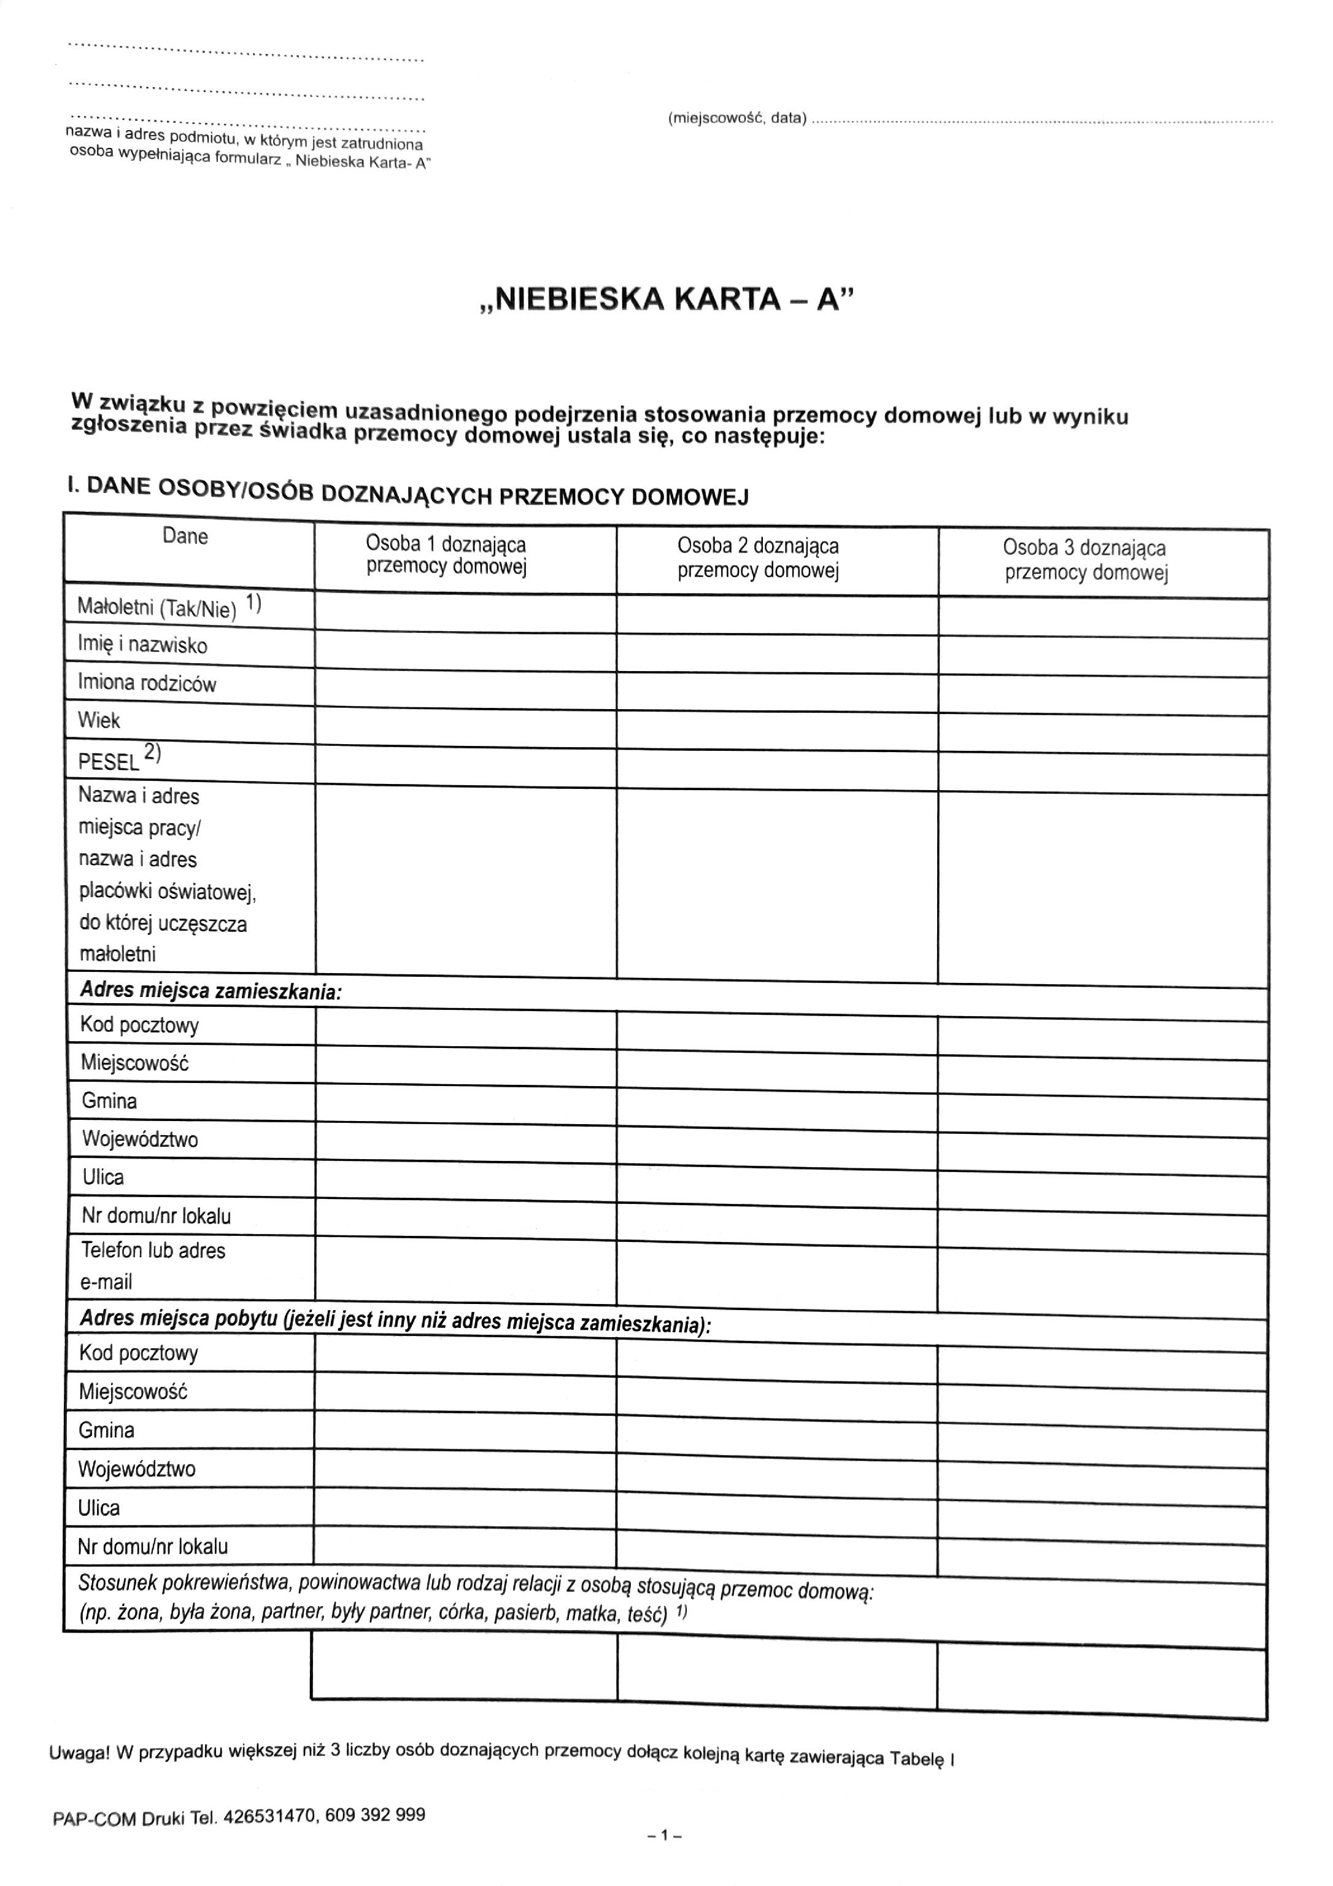

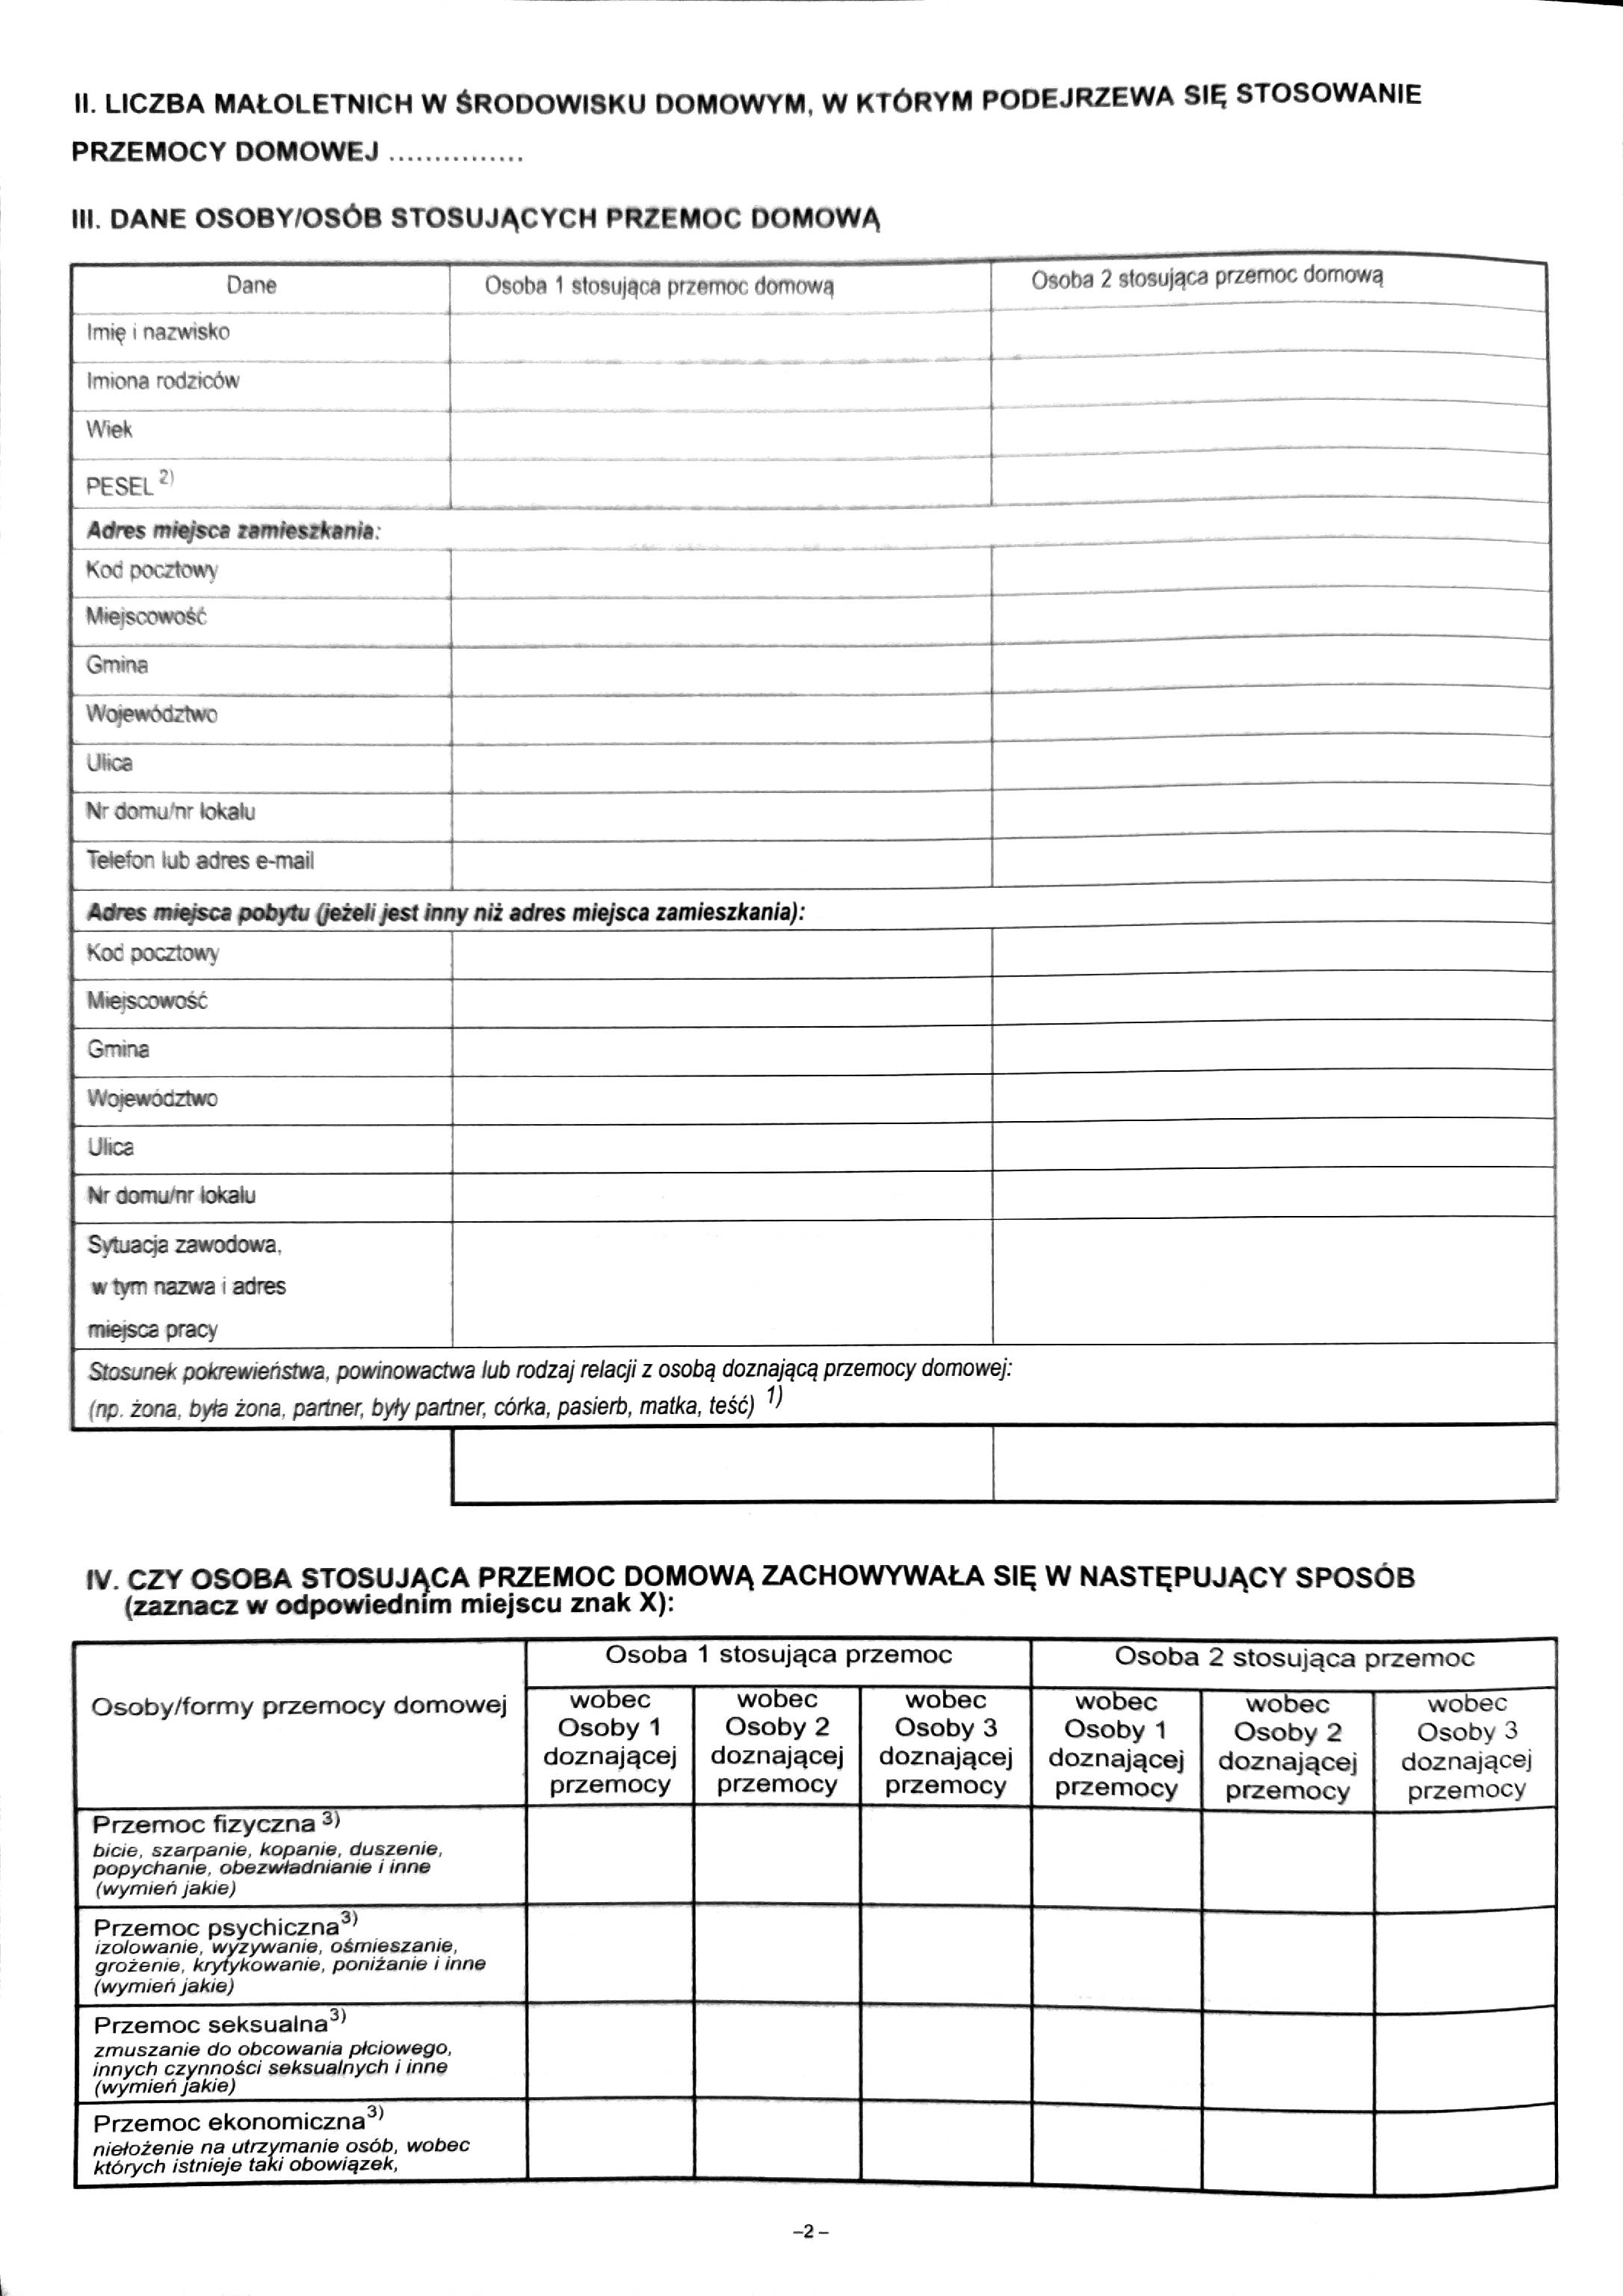
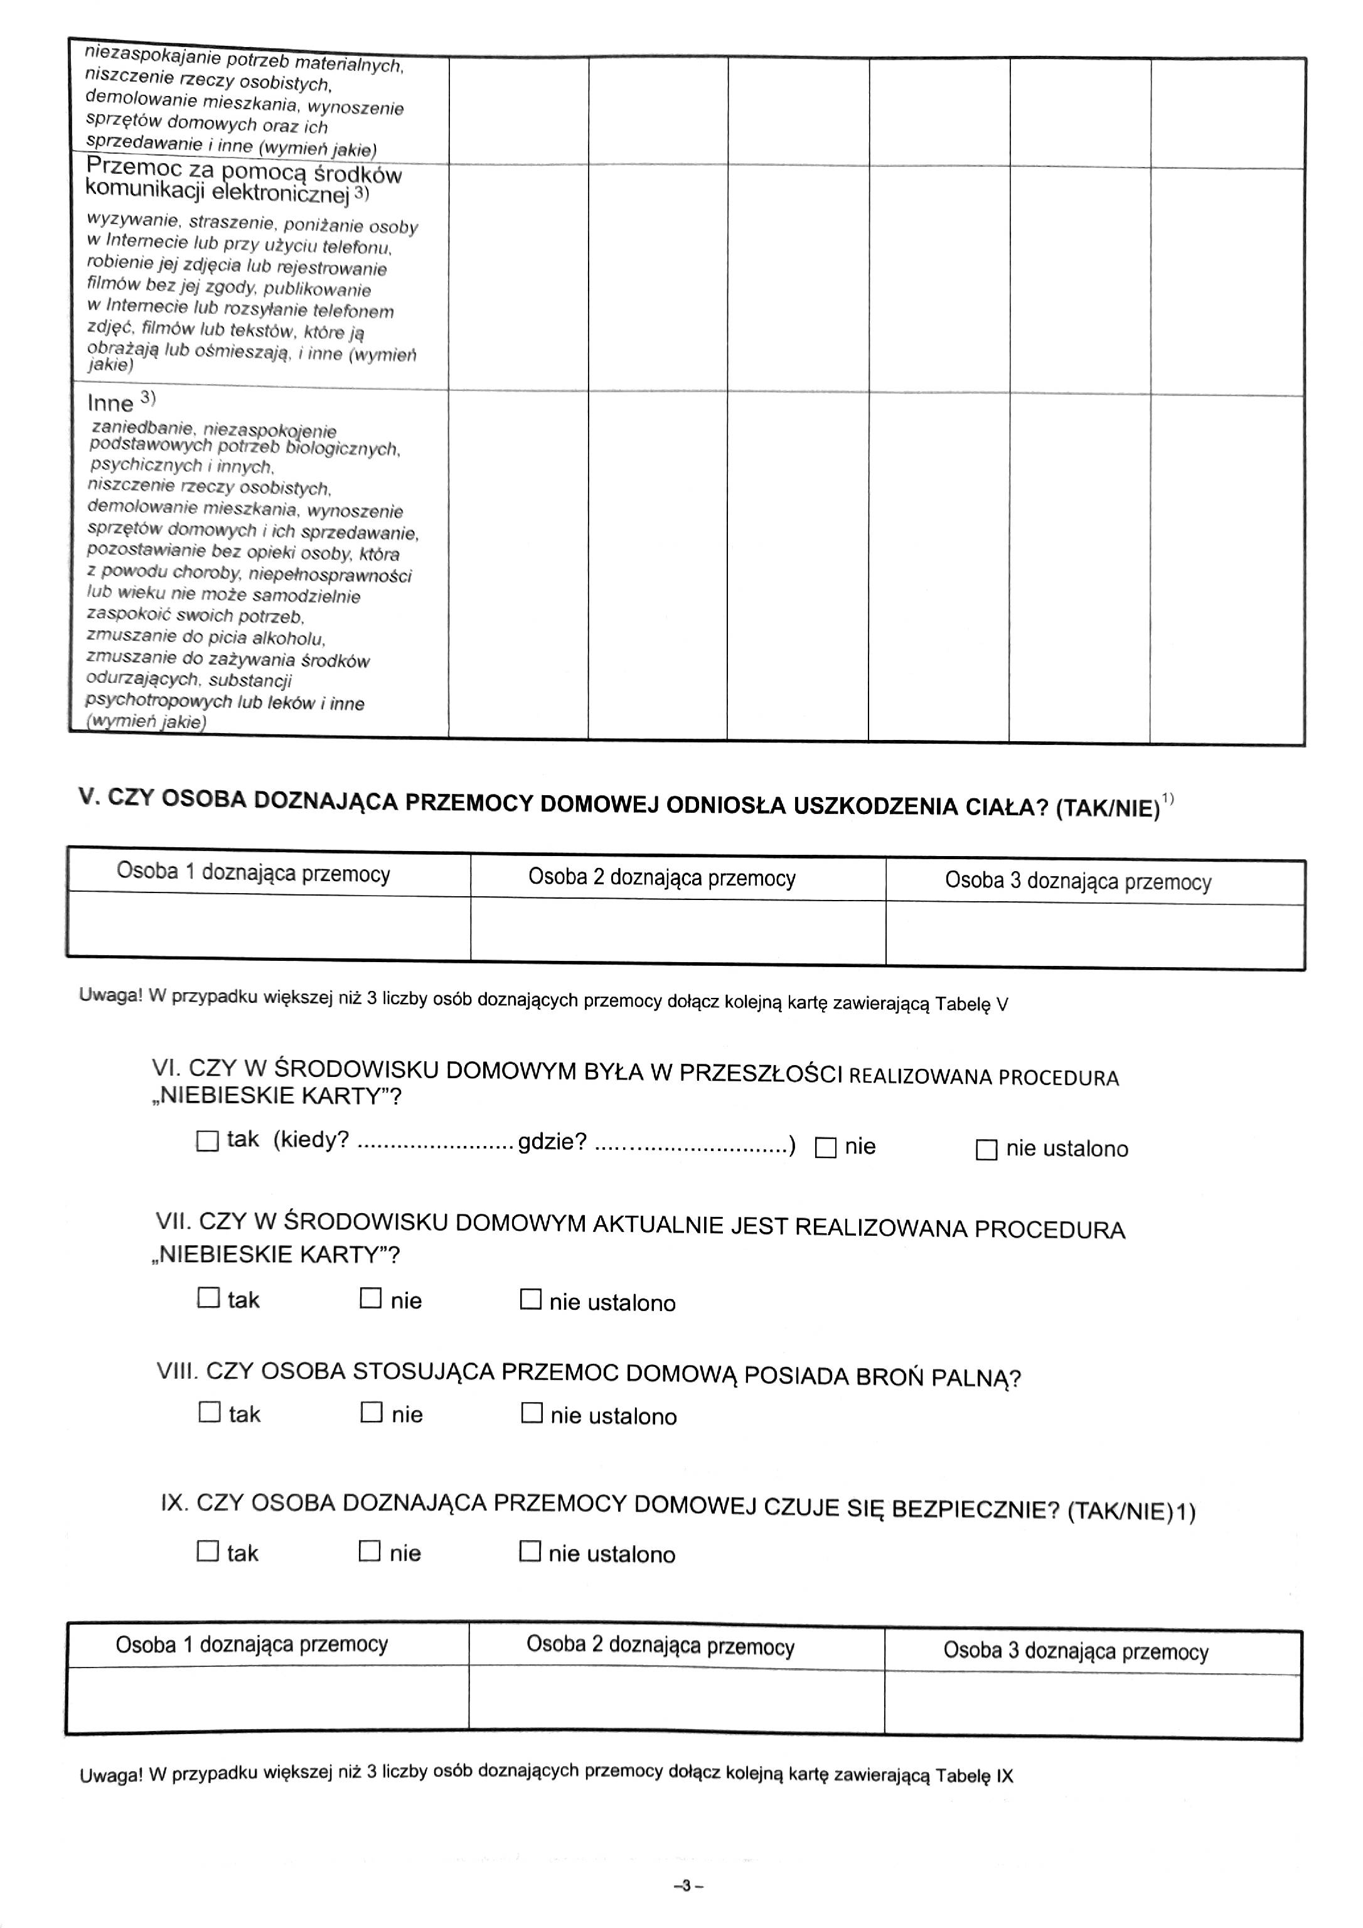
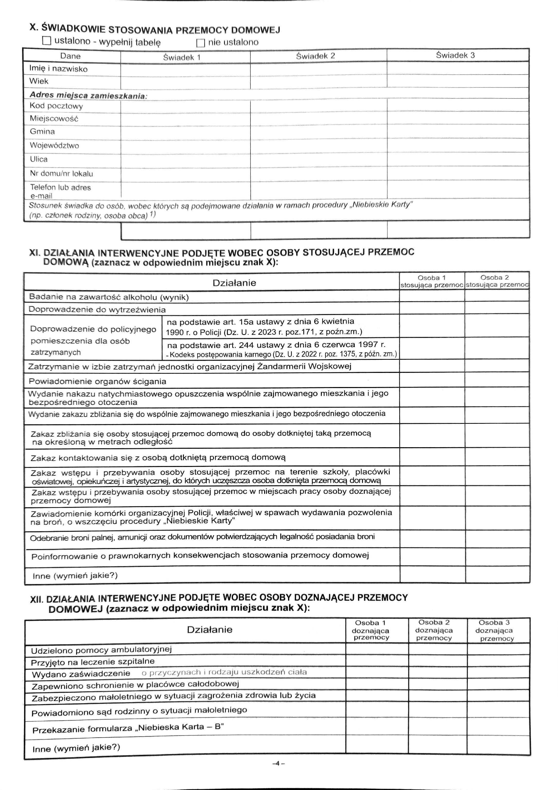
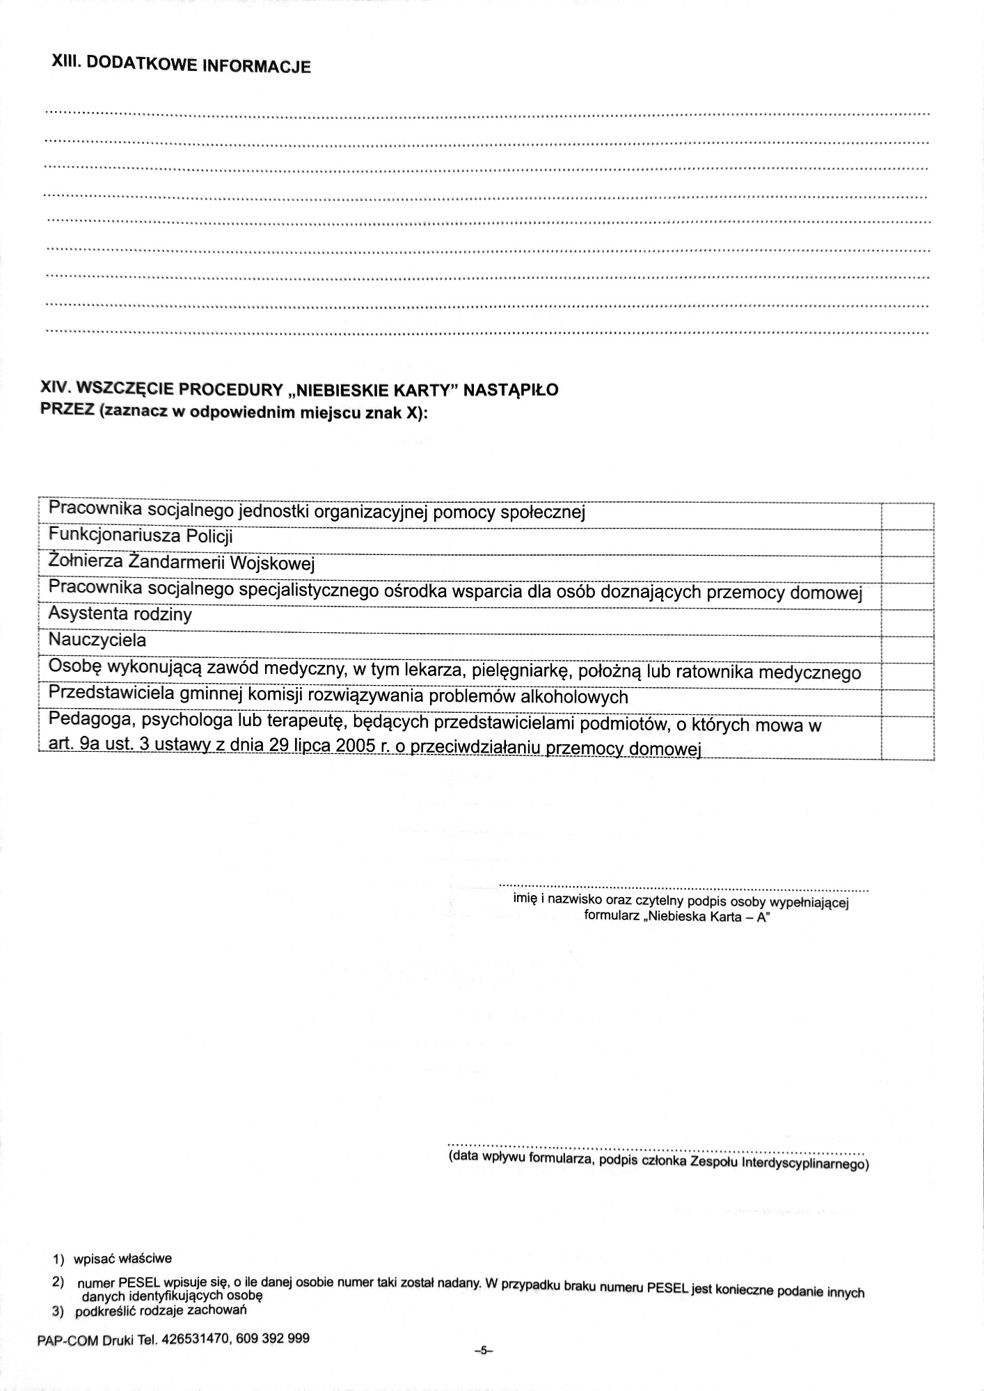
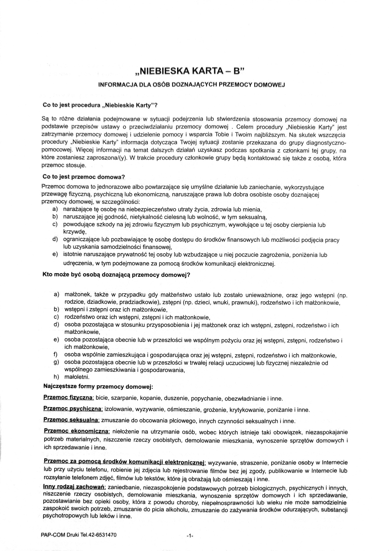
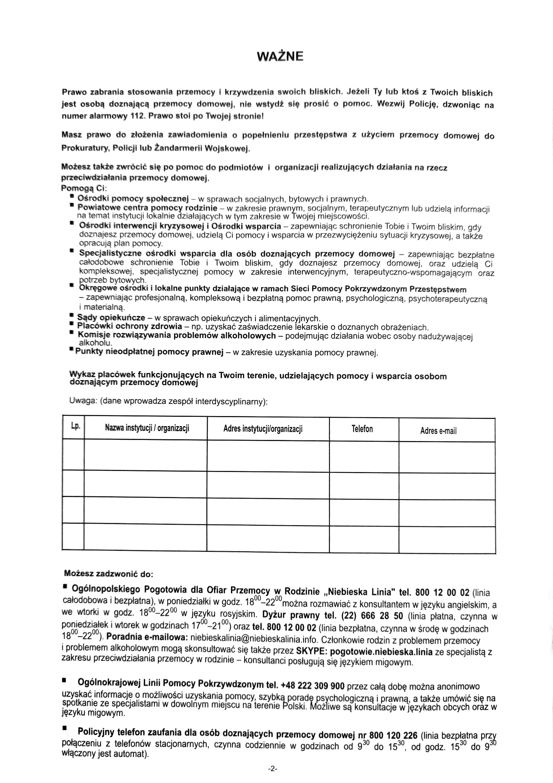
KWESTIONARIUSZ DIAGNOSTYCZNY DO OSZACOWANIA ZANIEDBANIA

L.p. | Symptomy wskazujące na zaniedbanie (formy przemocy) | Tak | Nie
1 | Nieadekwatne ubranie do pory roku lub pogody
2 | Niedowaga, niedożywienie, zmęczenie, podkrążone oczy
3 | Brudna odzież
4 | Brudne ciało
5 | Nieprzyjemny zapach (insekty)
6 | Brak podręczników lub przyborów szkolnych
7 | Kradzieże jedzenia lub innych przedmiotów
8 | Przebywanie poza domem w późnych godzinach
9 | Bardzo częste przebywanie poza domem niezależenie od pory roku
10 | Ma dorosłych ,,kolegów”
11 | Nie ma kolegów wśród rówieśników
12 | Z trudem nawiązuje relacje
13 | Izoluje się od rówieśników
14 | Bije się po głowie/twarzy lub wyrywa sobie włosy
15 | Często ma ślady zadrapań/siniaków
16 | Często odnosi obrażenia (skręcenia, złamania, skaleczenia)
17 | Bije innych
18 | Zawiera przyjaźnie, potem reaguje wrogością
19 | Gwałtownie uchyla się przed dotykiem
20 | Moczy się
21 | Boi się przebywać w zamkniętych pomieszczeniach
22 | Boi się ciemności
23 | Unika zajęć wychowania fizycznego
24 | Nie bierze udziału w wycieczkach
25 | Podejmuje zachowania destrukcyjne wobec siebie, zwierząt
26 | Miewa nagłe zmiany nastroju – od euforii do agresji
27 | Prezentuje natrętne, narzucające się zachowania
28 | Nie odwzajemnia emocji
29 | Odrzuca próby nawiązania bliskości
30 | Ma wybuchy wściekłości
31 | Nadmiernie skraca dystans fizyczny
32 | Demonstruje zachowania seksualne
33 | Nie docenia własnych osiągnięć
34 | Ma koszmary nocne
35 | Ma problemy szkolne
36 | Inne……………………………….
Uwaga! Informacje zachowania należy analizować biorąc pod uwagę całość informacji o rodzinie. Pojedynczych zachowań z listy nie można traktować jako jednoznacznie wskazujących na zaniedbanie

Załącznik nr 13

ZASADY I PROCEDURA PODEJMOWANIA INTERWENCJI W SYTUACJI PODEJRZENIA KRZYWDZENIA UCZNIA PRZEZ PRACOWNIKA, OSOBĘ TRZECIĄ, INNEGO UCZNIA LUB OPIEKUNA

- Schemat podejmowania interwencji w przypadku podejrzenia krzywdzenia ucznia przez osoby trzecie, związane ze szkołą tj. pracownicy szkoły, wolontariusze, organizacje i firmy współpracujące ze szkołą:
- jeśli pracownik podejrzewa, że uczeń doświadcza przemocy z uszczerbkiem na zdrowiu, wykorzystania seksualnego lub zagrożone jest jego życie, zobowiązany jest do zapewnienia uczniowi bezpiecznego miejsca i odseparowania go od osoby stwarzającej zagrożenie. Pracownik zobowiązany jest do zawiadomienia policji pod nr 112 lub 997, a w przypadku podejrzenia innych przestępstw do poinformowania policji lub prokuratury o możliwości popełnienia przestępstwa. W przypadku zawiadomienia telefonicznego pracownik zobowiązany jest podać swoje dane, dane ucznia oraz dane osoby podejrzanej o krzywdzenie ucznia oraz opis sytuacji z najważniejszymi faktami. W przypadku zawiadomienia o możliwości popełnienia przestępstwa zawiadomienie adresuje się do najbliższej jednostki, w zawiadomieniu podaje się dane jak w przypadku zawiadomienia telefonicznego,
- jeśli pracownik podejrzewa, że uczeń doświadczył jednorazowo przemocy fizycznej lub psychicznej (np. popychanie, klapsy, poniżanie, ośmieszanie), zobowiązany jest do zadbania o bezpieczeństwo ucznia i odseparowania go od osoby krzywdzącej. Następnie powinien zawiadomić dyrekcję, aby ta mogła zakończyć współpracę z osobą krzywdzącą,
- jeśli pracownik zauważy inne niepokojące zachowania wobec uczniów np. krzyki, niestosowne komentarze zobowiązany jest zadbać o bezpieczeństwo ucznia i odseparować go od osoby podejrzanej o krzywdzenie. Poinformowanie dyrekcji, aby mogła przeprowadzić rozmowę dyscyplinującą, a w razie konieczności zakończyć współpracę.
- Schemat podejmowania interwencji w przypadku podejrzenia krzywdzenia ucznia przez osobę nieletnią:
- jeśli pracownik podejrzewa, że uczeń doświadcza przemocy z uszczerbkiem na zdrowiu, wykorzystania seksualnego lub zagrożone jest jego życie, zobowiązany jest do zapewnienia uczniowi bezpiecznego miejsca i odseparowania go od osoby stwarzającej zagrożenie. Ponadto, zawiadamia dyrekcję, aby przeprowadziła rozmowę, a jeśli to niemożliwe sam przeprowadza rozmowę z opiekunami ucznia i osoby nieletniej podejrzanej o czyn zabroniony. Jednocześnie powiadamia najbliższy sąd rodzinny lub policję wysyłając zawiadomienie o możliwości popełnienia przestępstwa, podając dane jak w przypadku opisanym w punkcie 1,
- jeśli pracownik podejrzewa, że uczeń doświadczył jednorazowo przemocy fizycznej lub psychicznej ze strony osoby nieletniej, zobowiązany jest do zadbania o bezpieczeństwo ucznia i odseparowania go od osoby krzywdzącej. Ponadto zawiadamia dyrekcję, aby przeprowadziła rozmowę, a jeśli to niemożliwe sam przeprowadza rozmowę z opiekunami ucznia i osoby nieletniej podejrzanej i opracowuje działania naprawcze. W przypadku braku poprawy powiadamia lokalny sąd rodzinny, wysyłając wniosek o wgląd w sytuację rodziny.
- Schemat podejmowania interwencji w przypadku podejrzenia krzywdzenia ucznia przez jego opiekuna:
- jeśli pracownik podejrzewa, że uczeń doświadczył jednorazowo przemocy fizycznej lub psychicznej ze strony opiekuna, zobowiązany jest do zadbania o bezpieczeństwo ucznia. Ponadto zawiadamia dyrekcję, aby przeprowadziła rozmowę, a jeśli to niemożliwe sam przeprowadza rozmowę z opiekunami ucznia. Informuje o możliwości udzielenia wparcia psychologicznego. W przypadku braku współpracy opiekuna lub powtarzającej się przemocy, zobowiązany jest do powiadomienia właściwego ośrodka pomocy społecznej (na piśmie lub mailowo), jednocześnie składa wniosek do sądu rodzinnego o wgląd w sytuację rodziny,
- jeśli pracownik podejrzewa, że małoletni jest zaniedbany lub jego opiekun jest niewydolny wychowawczo, powinien zadbać o bezpieczeństwo ucznia. Powinien powiadomić dyrekcję oraz porozmawiać z opiekunem, proponując mu możliwość wsparcia psychologicznego oraz możliwości wsparcia materialnego. Jeśli sytuacja ucznia się nie poprawi, zobowiązany jest zawiadomić ośrodek pomocy społecznej.
- W każdym przypadku zauważenia krzywdzenia ucznia należy uzupełnić Kartę interwencji.
- Kartę załącza się do akt osobowych małoletniego. W przypadku podejrzeń wobec pracownika, również do akt osobowych pracownika szkoły.

